福島県版健康データベース（FDB）報告書2025
－ 補遺３（健診等の状況・保険者別） －

目次
医療等の状況（補遺１を参照してください） 2
「病名別医療受診の状況」の統計表 2
健診等の状況 2
「特定健診の実施状況」の統計表（補遺２を参照してください） 2
「メタボリックシンドロームに関連するリスク、および質問票の回答状況」の統計表 2
二次医療圏（および会津地域、南会津地域）、市郡、市町村別（補遺２を参照してください） 3
保険者別 4

医療等の状況（補遺１を参照してください）

「病名別医療受診の状況」の統計表

健診等の状況

「特定健診の実施状況」の統計表（補遺２を参照してください）

「メタボリックシンドロームに関連するリスク、および質問票の回答状況」の統計表

二次医療圏（および会津地域、南会津地域）、市郡、市町村別（補遺２を参照してください）

保険者別

留意事項
- FDBの利用にあたっては、公表される分析結果によって特定の個人等が識別されないよう配慮することが求められる。今回の分析にあたっては、二次医療圏については集計後の受診者数または該当者数が10未満となる集計単位は「NA」と表示している。

- 全国と福島県の比較には、第9回NDBオープンデータ（令和3年度の特定健診情報）を用いた。全国（NDB）および福島県（NDB）の集計には、全保険加入者のデータが含まれている。
- FDBのデータから算出した、福島県（FDB）および福島県内の二次医療圏別の受診者数および該当者数については、3年度分（2020-2022年度）の合算である。第9回NDBオープンデータから算出した全国（NDB）および福島県（NDB）の受診者数および該当者数については、単年（2021年度）のものである。

BMIが25 kg/m²以上 男性 保険者別 受診者数、該当者数、年齢階級別該当率、標準化該当比（福島県（FDB 2016-2018年度）基準、全国（NDB 2021年度）基準）

国民健康保険 協会けんぽ 地方職員共済組合
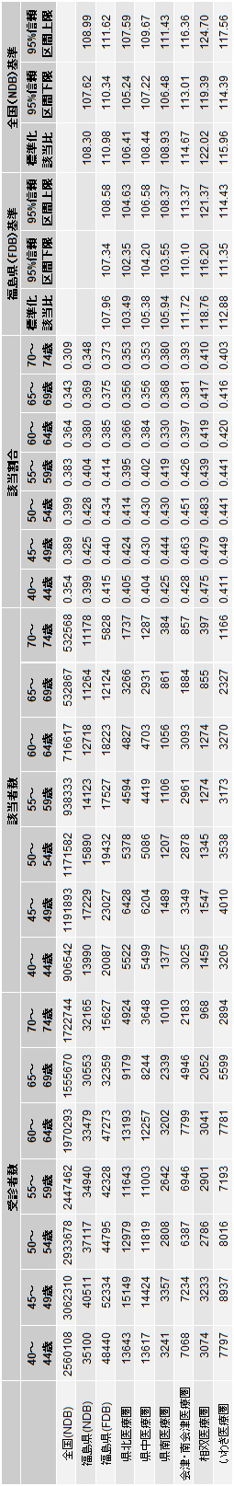
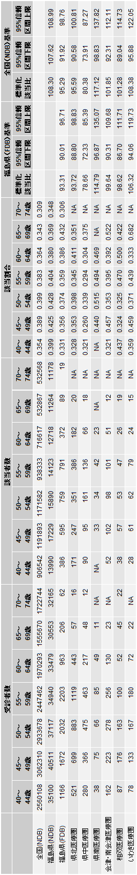
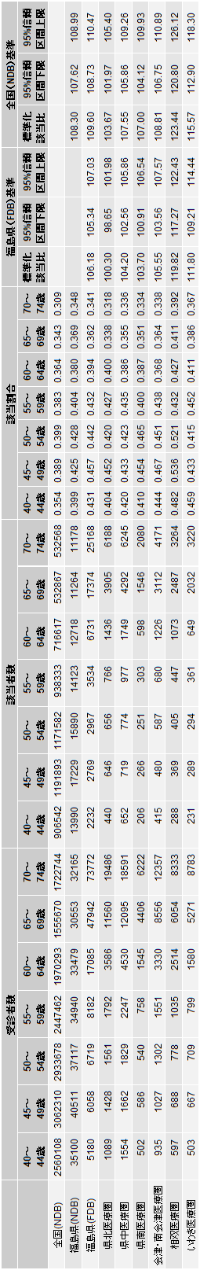

BMIが25 kg/m²以上 女性 保険者別 受診者数、該当者数、年齢階級別該当率、標準化該当比（福島県（FDB 2016-2018年度）基準、全国（NDB 2021年度）基準）

国民健康保険 協会けんぽ 地方職員共済組合

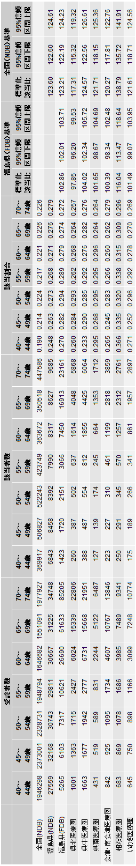
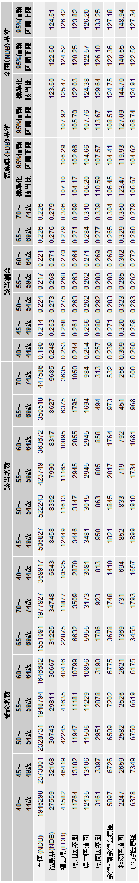
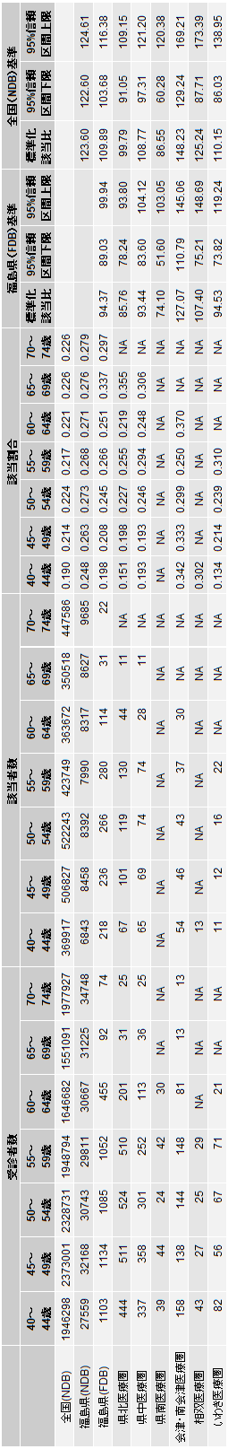

腹囲が85cm以上（男性）、90cm以上（女性） 男性 保険者別 受診者数、該当者数、年齢階級別該当率、標準化該当比（福島県（FDB 2016-2018年度）基準、全国（NDB 2021年度）基準）

国民健康保険 協会けんぽ 地方職員共済組合
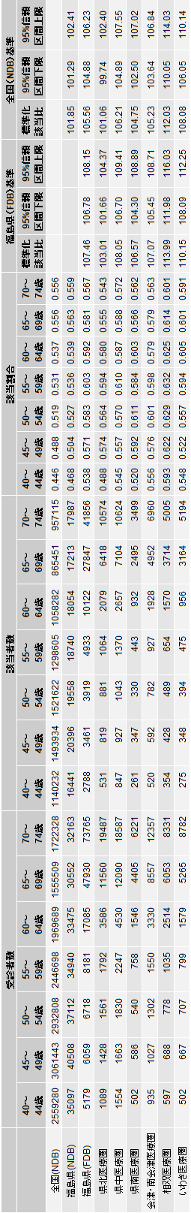
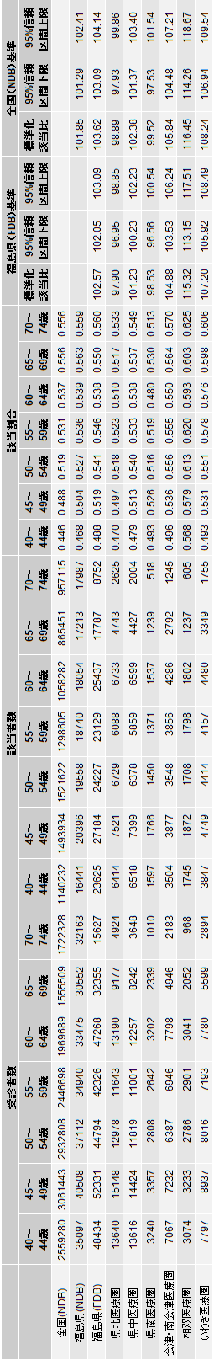
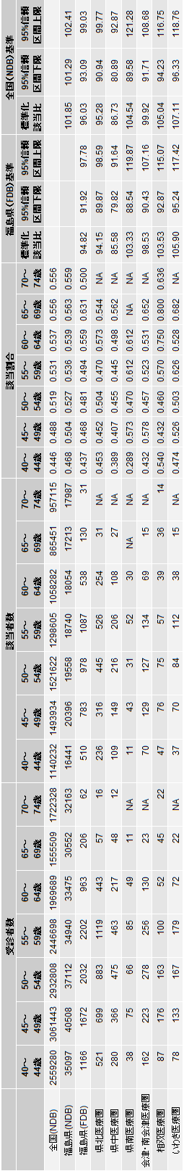

腹囲が85cm以上（男性）、90cm以上（女性） 女性 保険者別 受診者数、該当者数、年齢階級別該当率、標準化該当比（福島県（FDB 2016-2018年度）基準、全国（NDB 2021年度）基準）

国民健康保険 協会けんぽ 地方職員共済組合
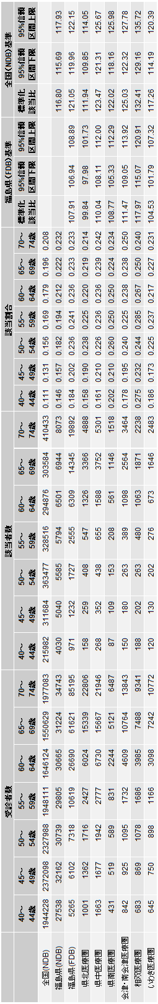
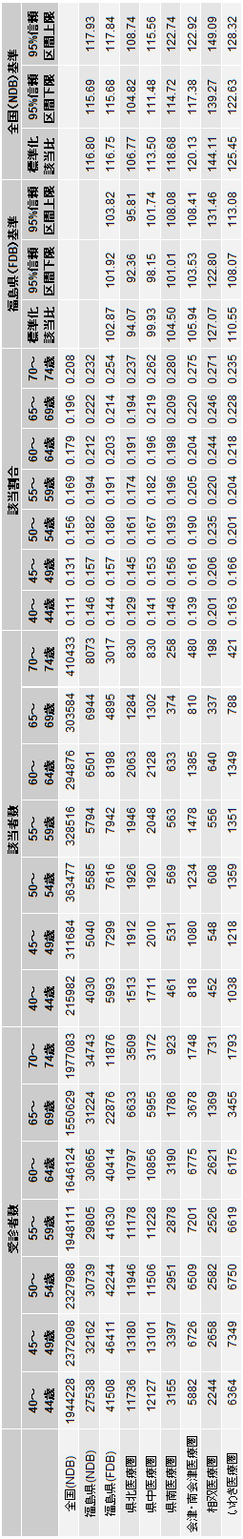
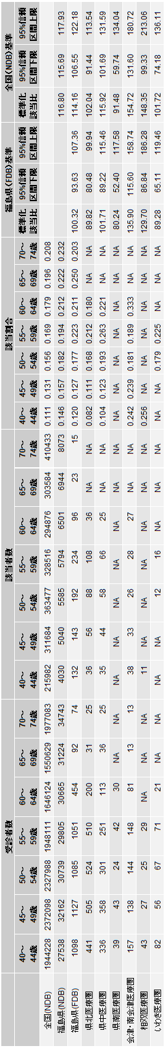

収縮期血圧が130mmHg以上 男性 保険者別 受診者数、該当者数、年齢階級別該当率、標準化該当比（福島県（FDB 2016-2018年度）基準、全国（NDB 2021年度）基準）

国民健康保険 協会けんぽ 地方職員共済組合
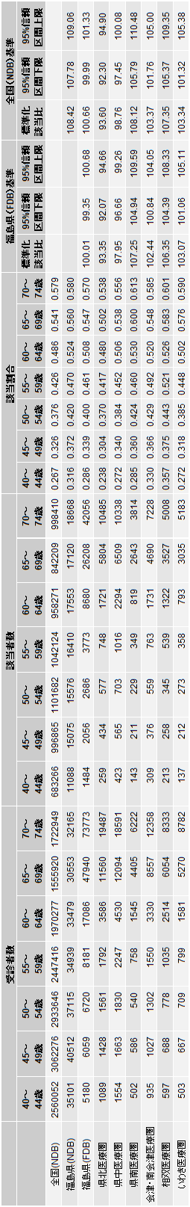
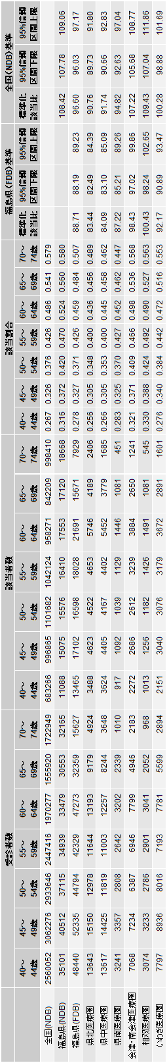
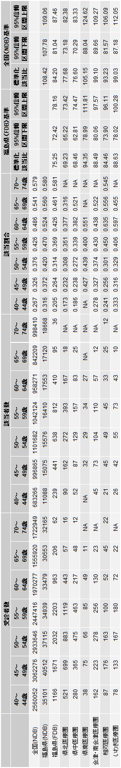

収縮期血圧が130mmHg以上 女性 保険者別 受診者数、該当者数、年齢階級別該当率、標準化該当比（福島県（FDB 2016-2018年度）基準、全国（NDB 2021年度）基準）

国民健康保険 協会けんぽ 地方職員共済組合
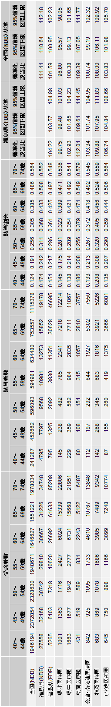
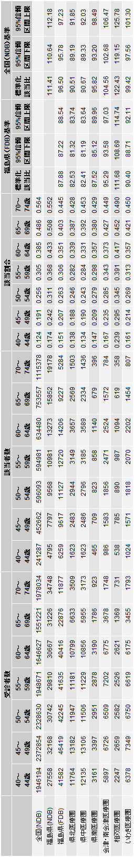
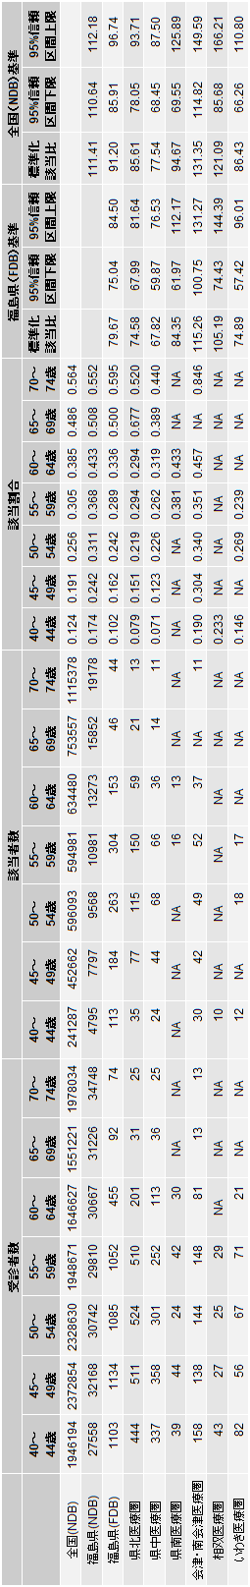

拡張期血圧が85mmHg以上 男性 保険者別 受診者数、該当者数、年齢階級別該当率、標準化該当比（福島県（FDB 2016-2018年度）基準、全国（NDB 2021年度）基準）

国民健康保険 協会けんぽ 地方職員共済組合
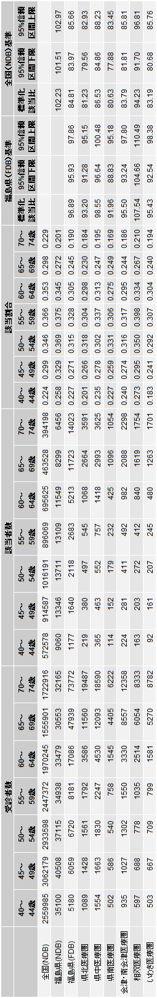
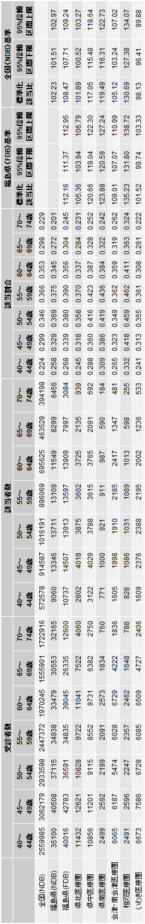
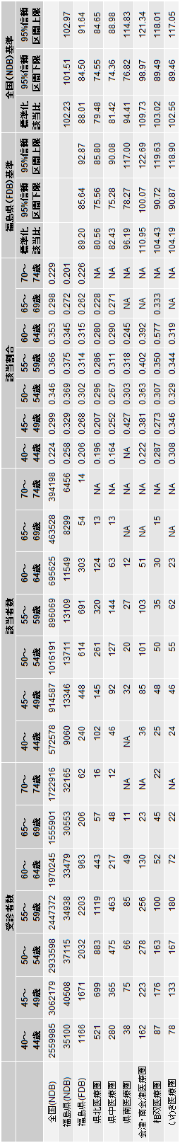

拡張期血圧が85mmHg以上 女性 保険者別 受診者数、該当者数、年齢階級別該当率、標準化該当比（福島県（FDB 2016-2018年度）基準、全国（NDB 2021年度）基準）

国民健康保険 協会けんぽ 地方職員共済組合
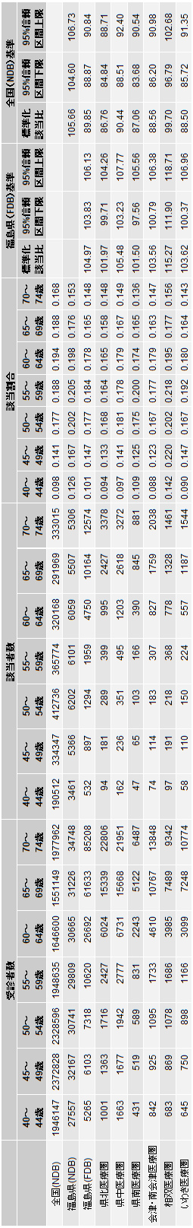
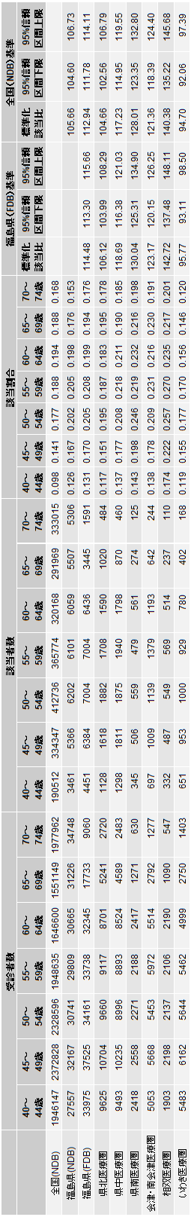
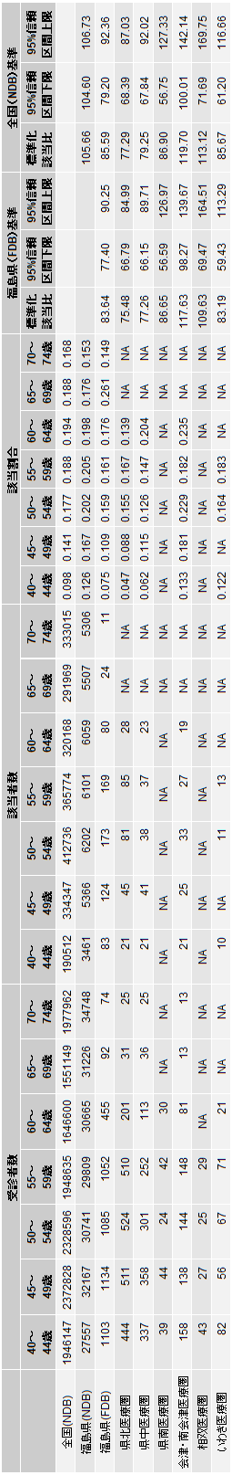

空腹時血糖が100mg/dl以上 男性 保険者別 受診者数、該当者数、年齢階級別該当率、標準化該当比（福島県（FDB 2016-2018年度）基準、全国（NDB 2021年度）基準）

国民健康保険 協会けんぽ 地方職員共済組合
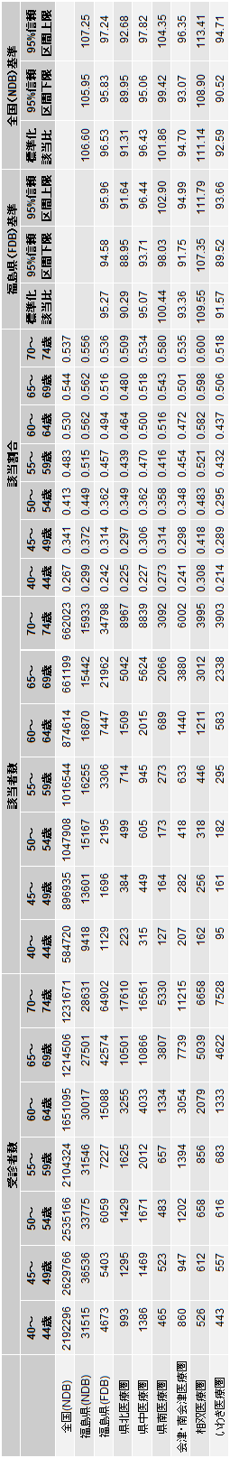
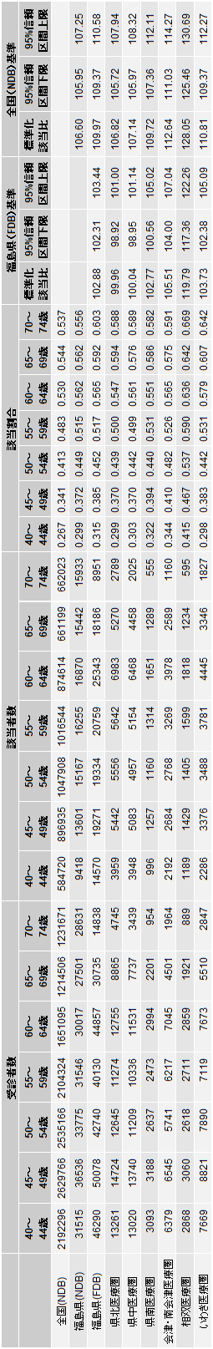
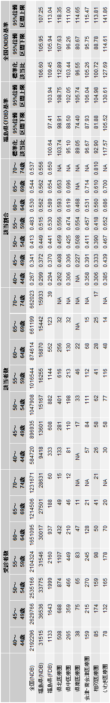

空腹時血糖が100mg/dl以上 女性 保険者別 受診者数、該当者数、年齢階級別該当率、標準化該当比（福島県（FDB 2016-2018年度）基準、全国（NDB 2021年度）基準）

国民健康保険 協会けんぽ 地方職員共済組合
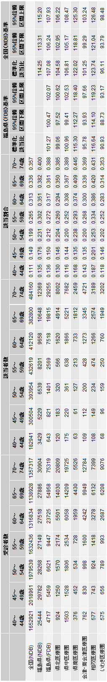
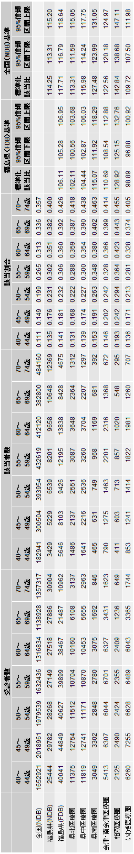
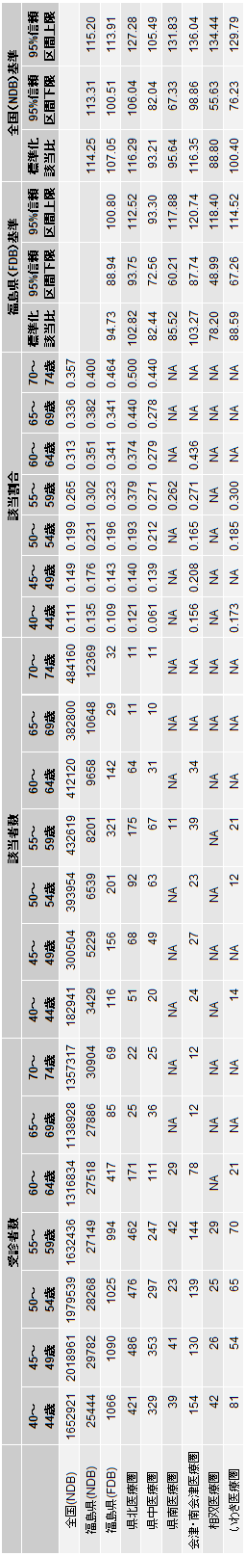

中性脂肪が150mg/dl以上 男性 保険者別 受診者数、該当者数、年齢階級別該当率、標準化該当比（福島県（FDB 2016-2018年度）基準、全国（NDB 2021年度）基準）

国民健康保険 協会けんぽ 地方職員共済組合
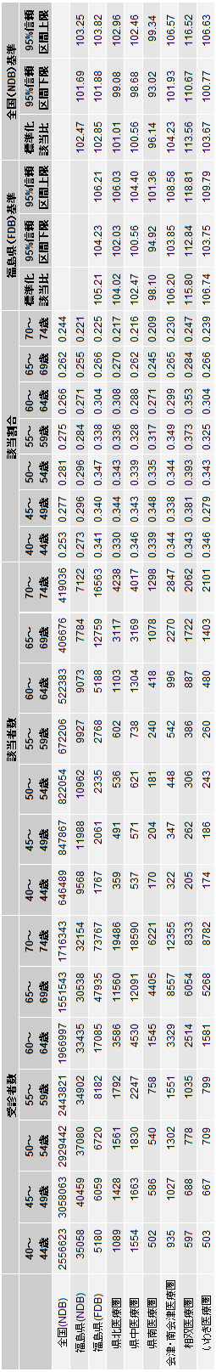
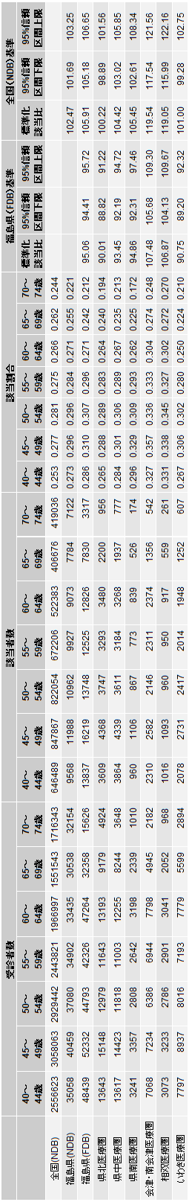
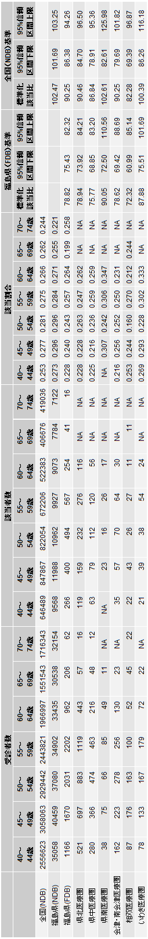

中性脂肪が150mg/dl以上 女性 保険者別 受診者数、該当者数、年齢階級別該当率、標準化該当比（福島県（FDB 2016-2018年度）基準、全国（NDB 2021年度）基準）

国民健康保険 協会けんぽ 地方職員共済組合
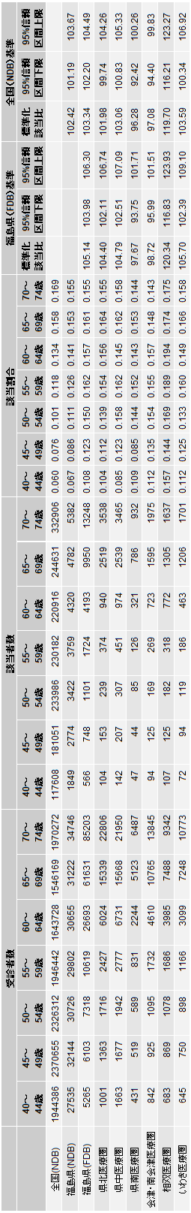
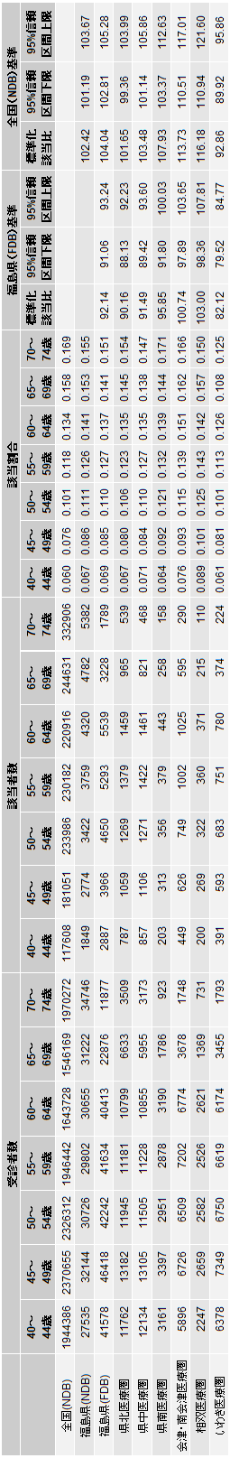
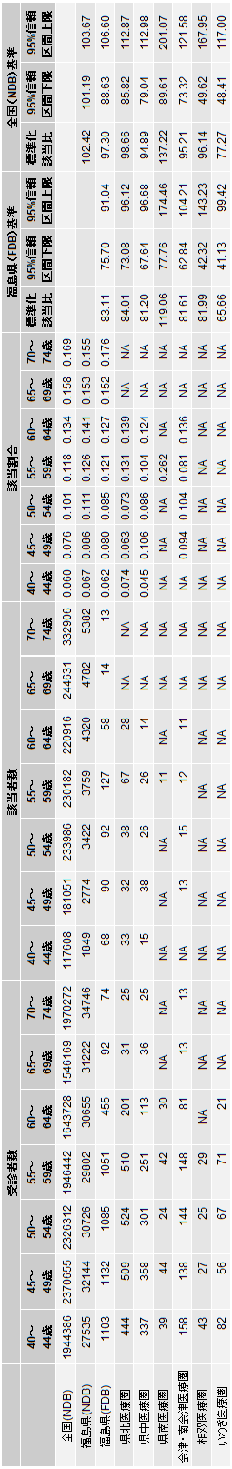

HDLコレステロールが40mg/dl未満 男性 保険者別 受診者数、該当者数、年齢階級別該当率、標準化該当比（福島県（FDB 2016-2018年度）基準、全国（NDB 2021年度）基準）

国民健康保険 協会けんぽ 地方職員共済組合

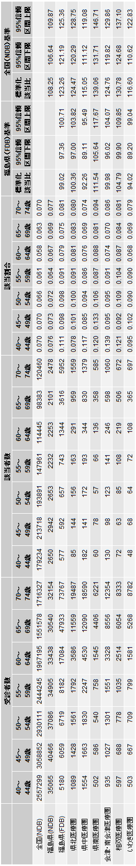
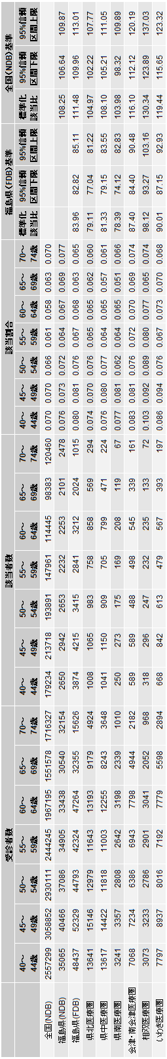
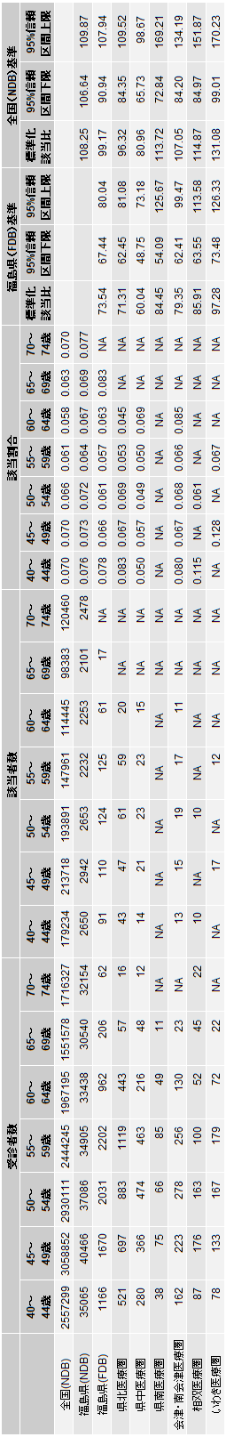

HDLコレステロールが40mg/dl未満 女性 保険者別 受診者数、該当者数、年齢階級別該当率、標準化該当比（福島県（FDB 2016-2018年度）基準、全国（NDB 2021年度）基準）

国民健康保険 協会けんぽ 地方職員共済組合
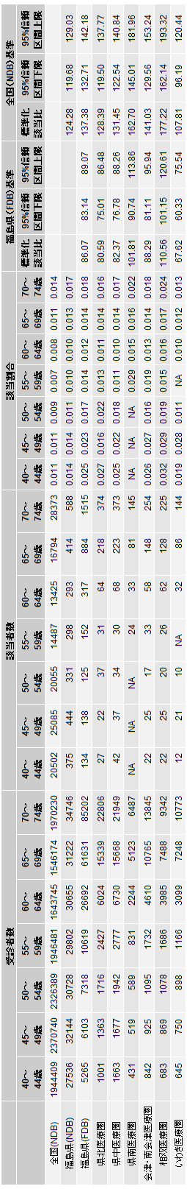
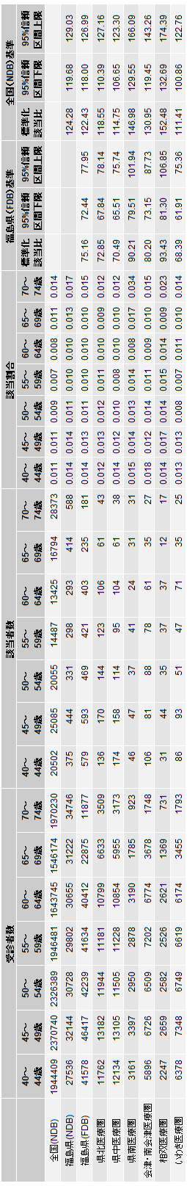
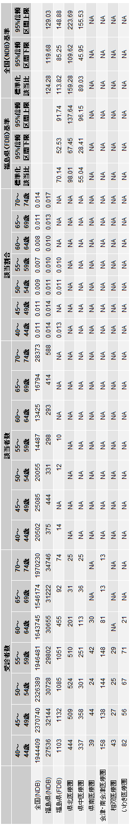

血圧服薬あり 男性 保険者別 受診者数、該当者数、年齢階級別該当率、標準化該当比（福島県（FDB 2016-2018年度）基準、全国（NDB 2021年度）基準）

国民健康保険 協会けんぽ 地方職員共済組合
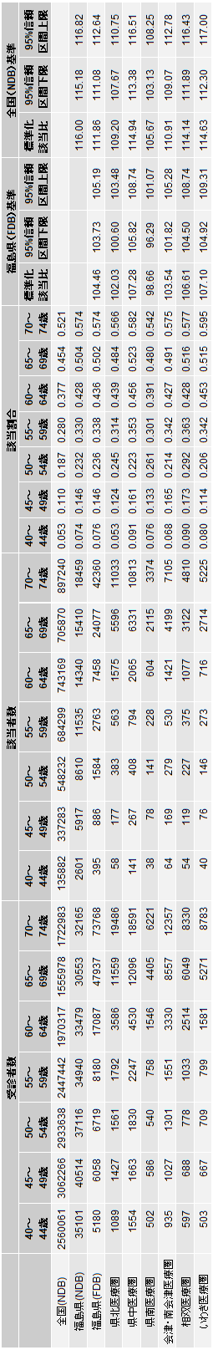
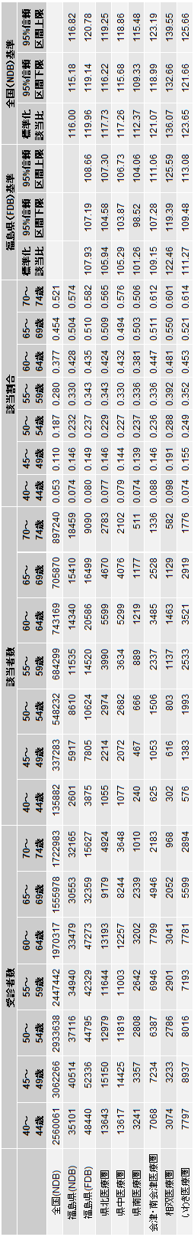
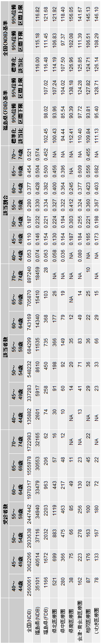

血圧服薬あり 女性 保険者別 受診者数、該当者数、年齢階級別該当率、標準化該当比（福島県（FDB 2016-2018年度）基準、全国（NDB 2021年度）基準）

国民健康保険 協会けんぽ 地方職員共済組合
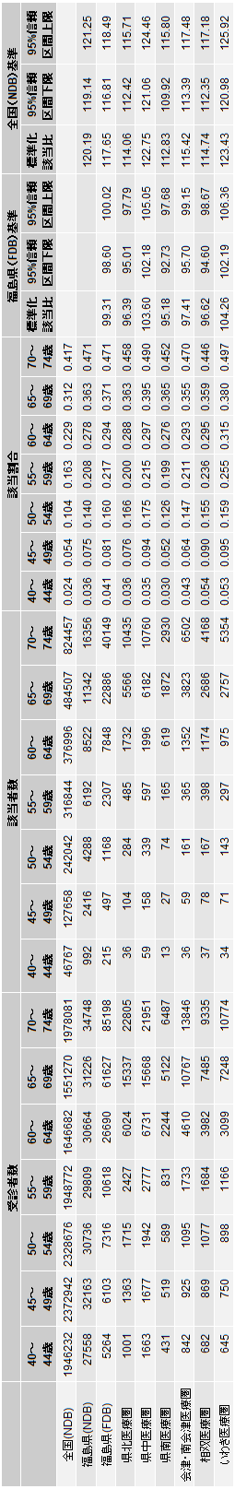
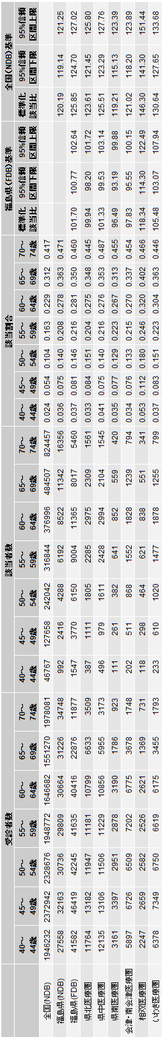
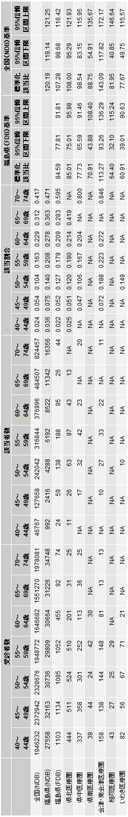

血糖服薬あり 男性 保険者別 受診者数、該当者数、年齢階級別該当率、標準化該当比（福島県（FDB 2016-2018年度）基準、全国（NDB 2021年度）基準）

国民健康保険 協会けんぽ 地方職員共済組合
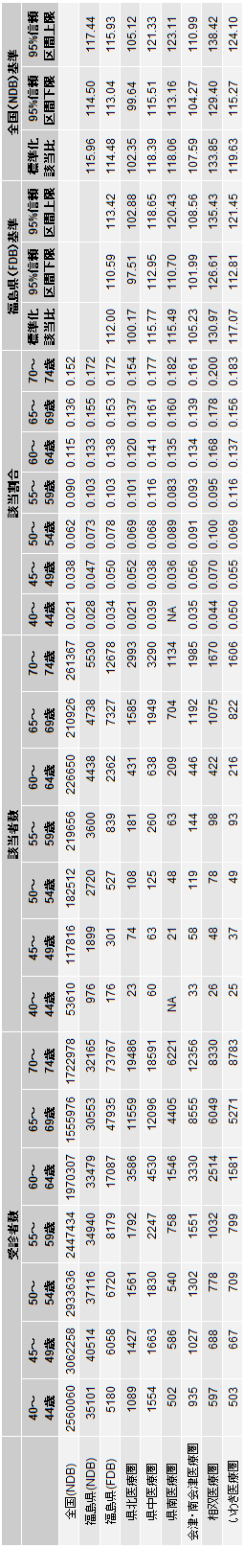
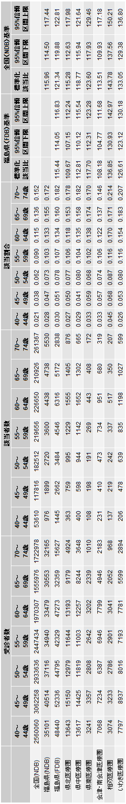
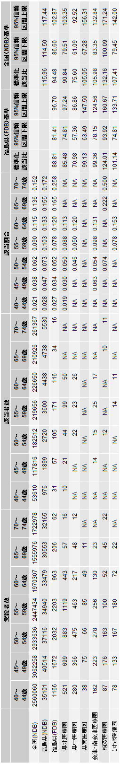

血糖服薬あり 女性 保険者別 受診者数、該当者数、年齢階級別該当率、標準化該当比（福島県（FDB 2016-2018年度）基準、全国（NDB 2021年度）基準）

国民健康保険 協会けんぽ 地方職員共済組合
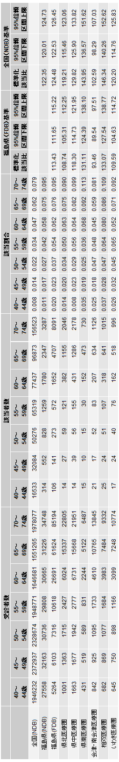
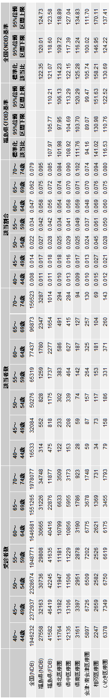
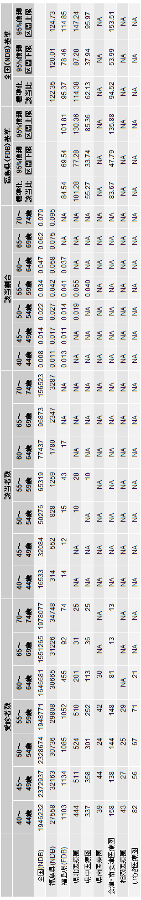

脂質服薬あり 男性 保険者別 受診者数、該当者数、年齢階級別該当率、標準化該当比（福島県（FDB 2016-2018年度）基準、全国（NDB 2021年度）基準）

国民健康保険 協会けんぽ 地方職員共済組合
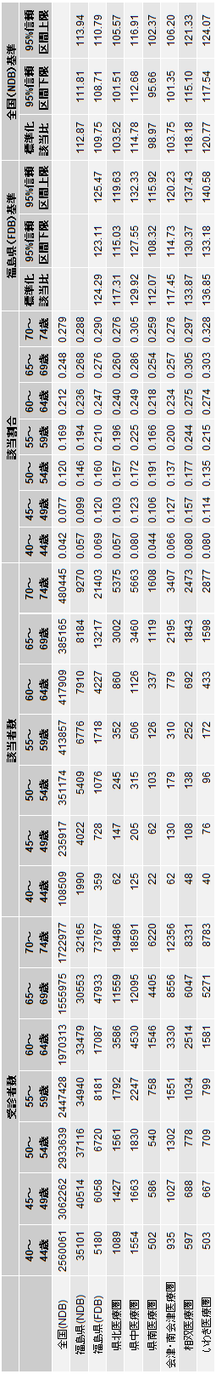
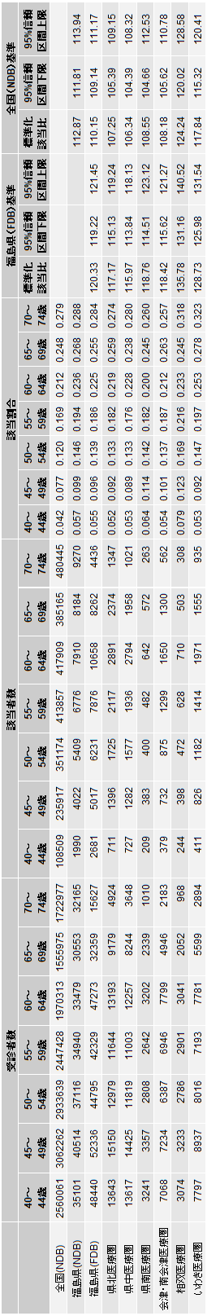
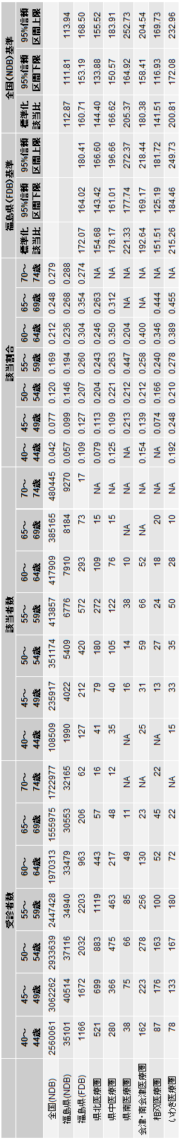

脂質服薬あり 女性 保険者別 受診者数、該当者数、年齢階級別該当率、標準化該当比（福島県（FDB 2016-2018年度）基準、全国（NDB 2021年度）基準）

国民健康保険 協会けんぽ 地方職員共済組合
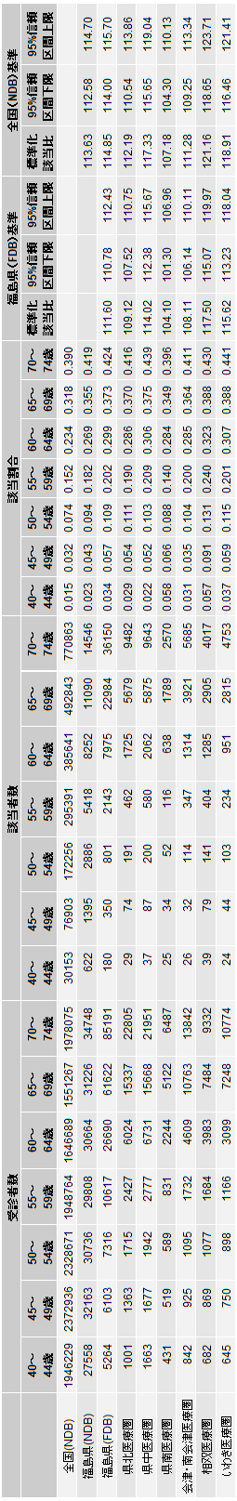
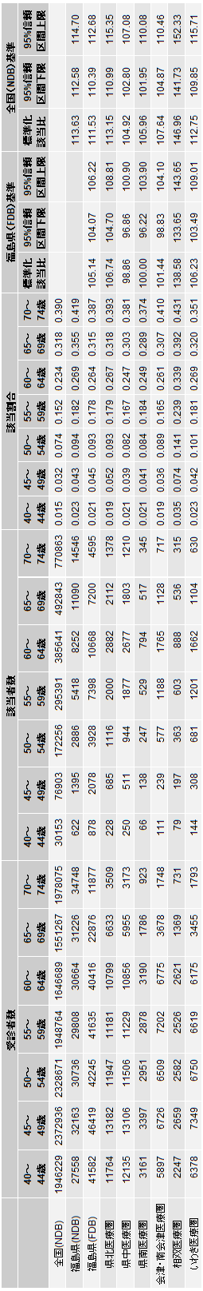
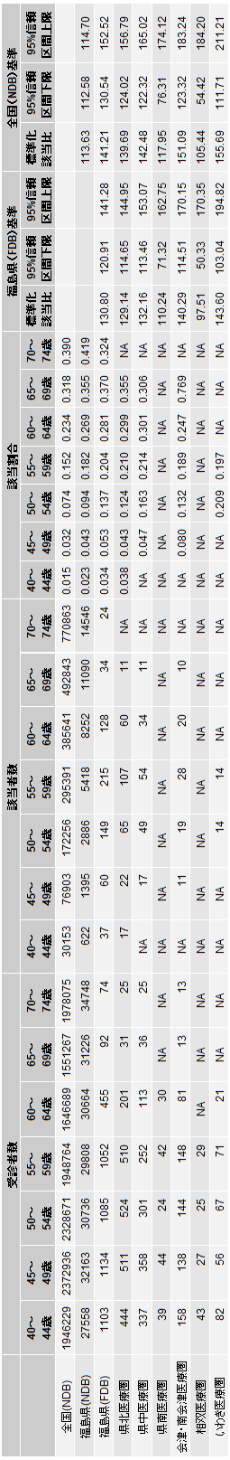

喫煙あり 男性 保険者別 受診者数、該当者数、年齢階級別該当率、標準化該当比（福島県（FDB 2016-2018年度）基準、全国（NDB 2021年度）基準）

国民健康保険 協会けんぽ 地方職員共済組合
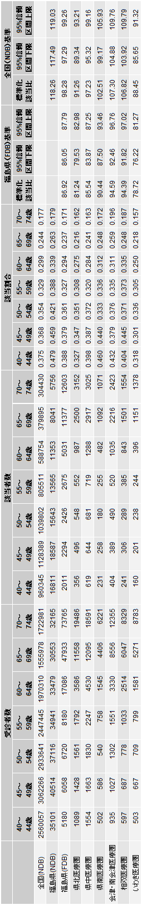
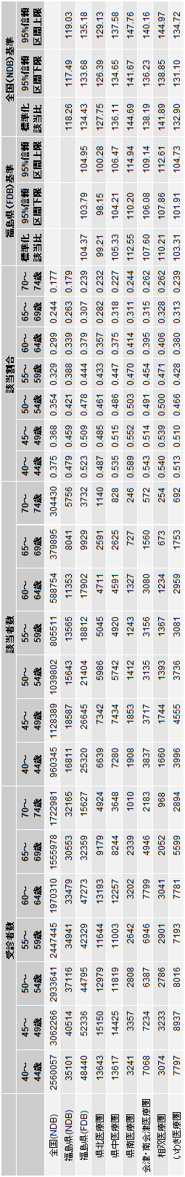
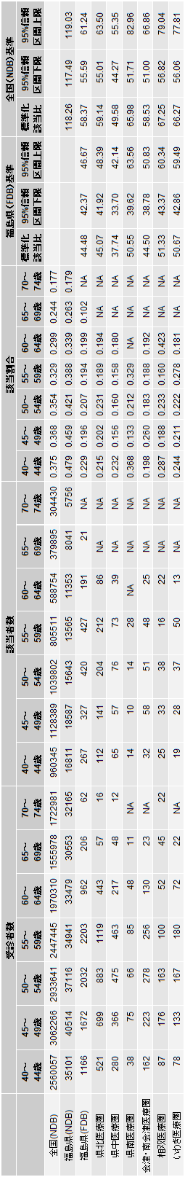

喫煙あり 女性 保険者別 受診者数、該当者数、年齢階級別該当率、標準化該当比（福島県（FDB 2016-2018年度）基準、全国（NDB 2021年度）基準）

国民健康保険 協会けんぽ 地方職員共済組合
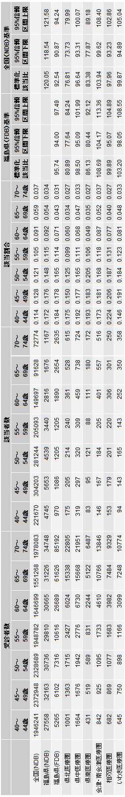
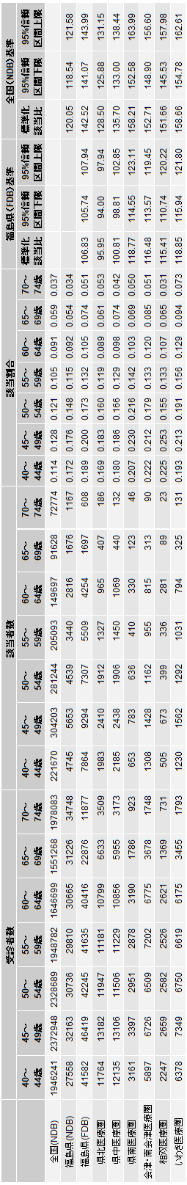
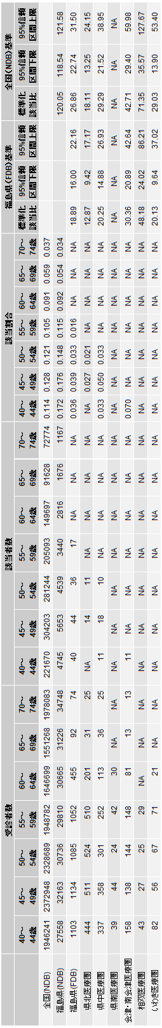

20歳からの体重が10kg以上増加あり 男性 保険者別 受診者数、該当者数、年齢階級別該当率、標準化該当比（福島県（FDB 2016-2018年度）基準、全国（NDB 2021年度）基準）

国民健康保険 協会けんぽ 地方職員共済組合
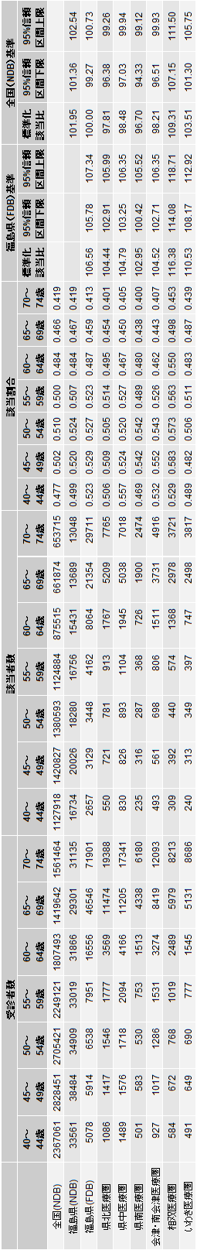
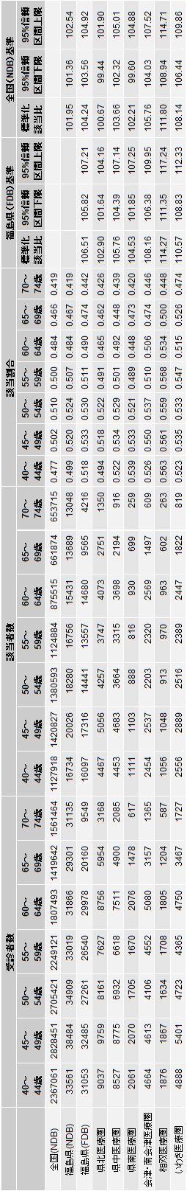
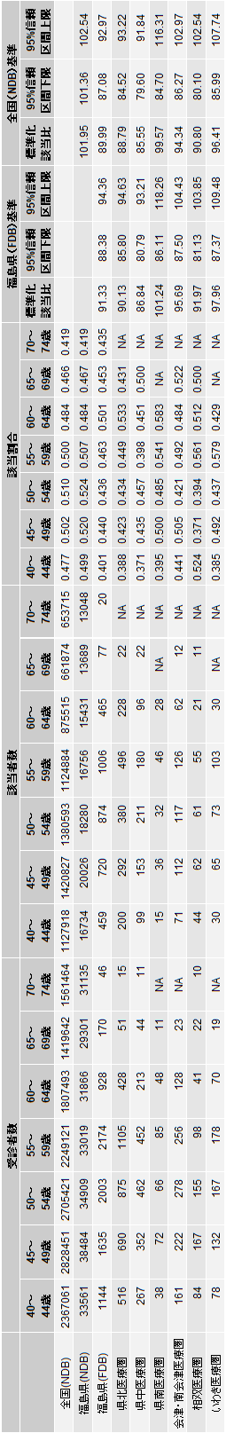

20歳からの体重が10kg以上増加あり 女性 保険者別 受診者数、該当者数、年齢階級別該当率、標準化該当比（福島県（FDB 2016-2018年度）基準、全国（NDB 2021年度）基準）

国民健康保険 協会けんぽ 地方職員共済組合
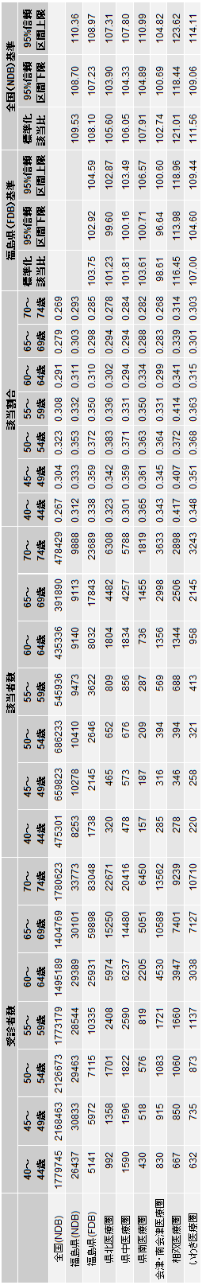
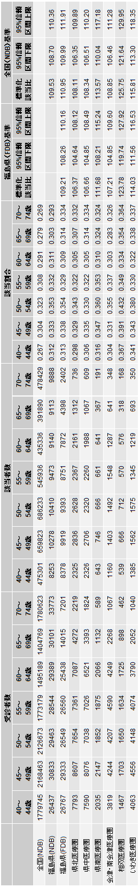
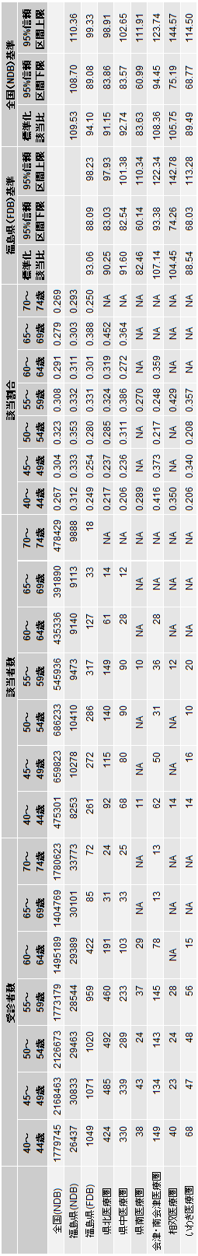

30分以上の運動を週2回、1年以上実施していない 男性 保険者別 受診者数、該当者数、年齢階級別該当率、標準化該当比（福島県（FDB 2016-2018年度）基準、全国（NDB 2021年度）基準）

国民健康保険 協会けんぽ 地方職員共済組合
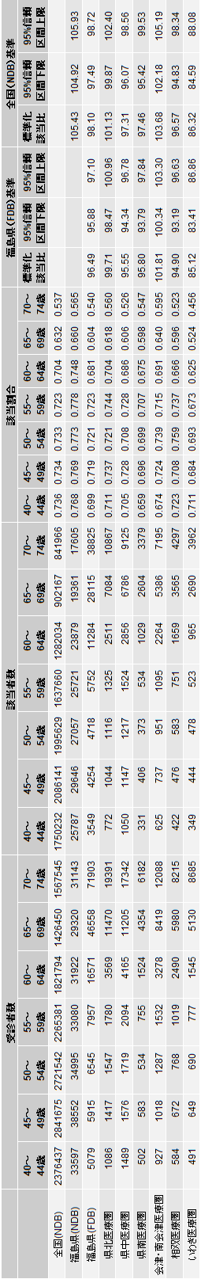
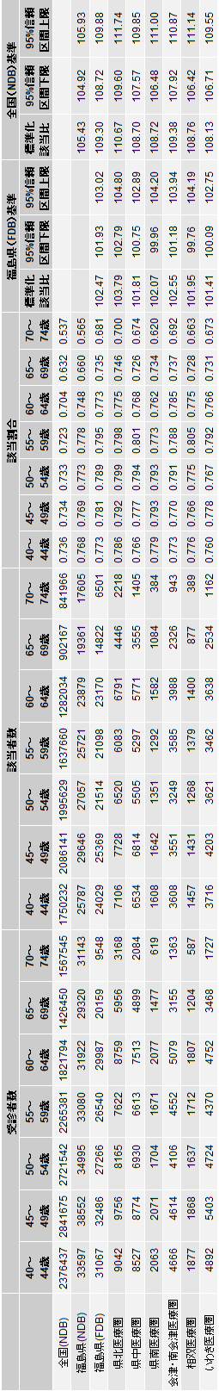
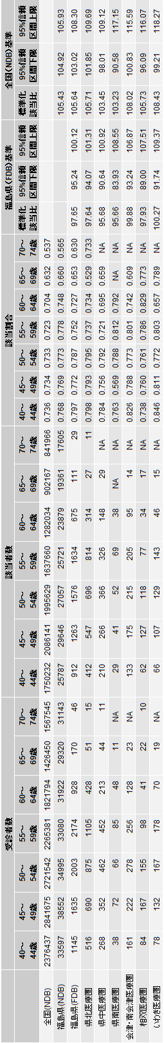

30分以上の運動を週2回、1年以上実施していない 女性 保険者別 受診者数、該当者数、年齢階級別該当率、標準化該当比（福島県（FDB 2016-2018年度）基準、全国（NDB 2021年度）基準）

国民健康保険 協会けんぽ 地方職員共済組合
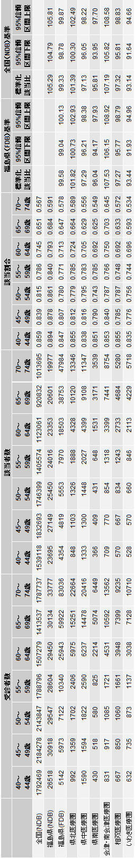
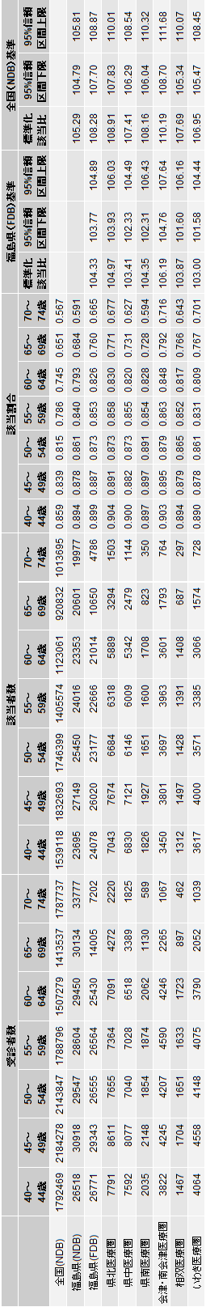
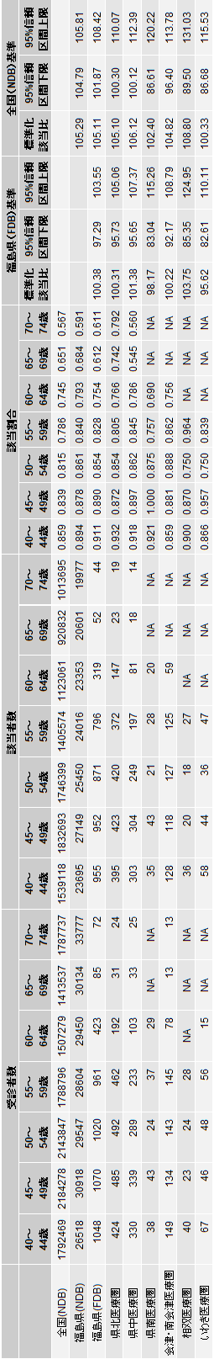

歩行または身体活動を1日1時間以上実施していない 男性 保険者別 受診者数、該当者数、年齢階級別該当率、標準化該当比（福島県（FDB 2016-2018年度）基準、全国（NDB 2021年度）基準）

国民健康保険 協会けんぽ 地方職員共済組合
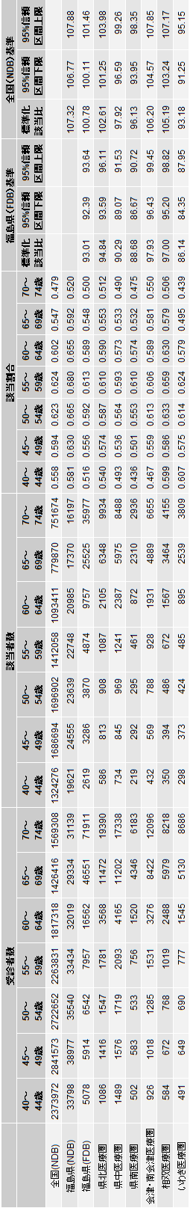
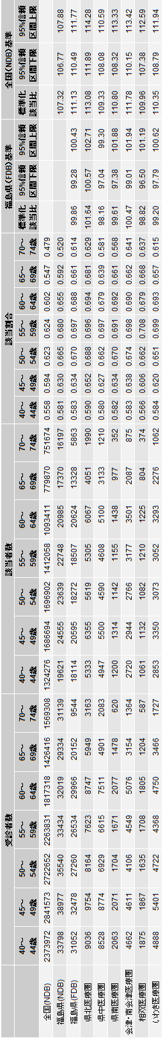
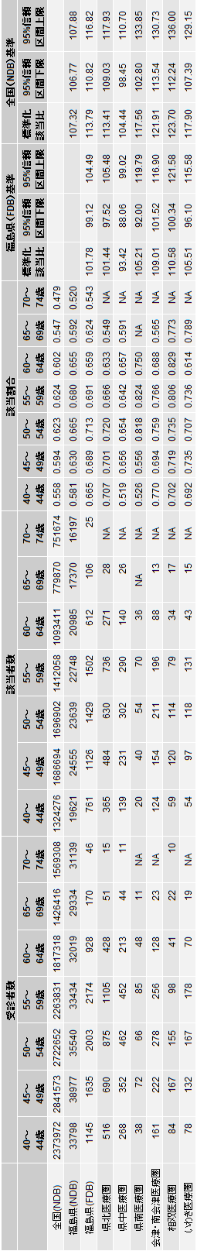

歩行または身体活動を1日1時間以上実施していない 女性 保険者別 受診者数、該当者数、年齢階級別該当率、標準化該当比（福島県（FDB 2016-2018年度）基準、全国（NDB 2021年度）基準）

国民健康保険 協会けんぽ 地方職員共済組合
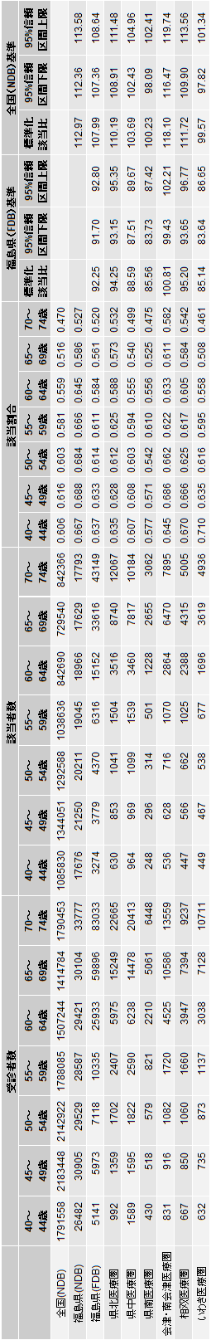
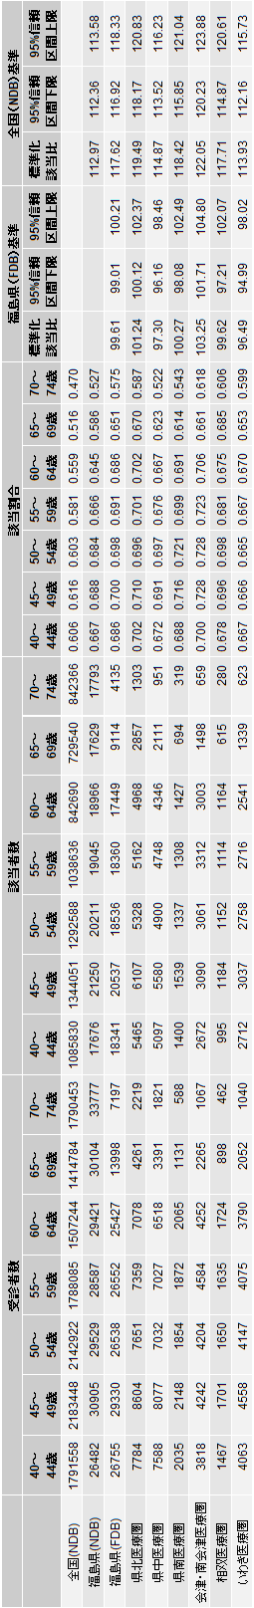
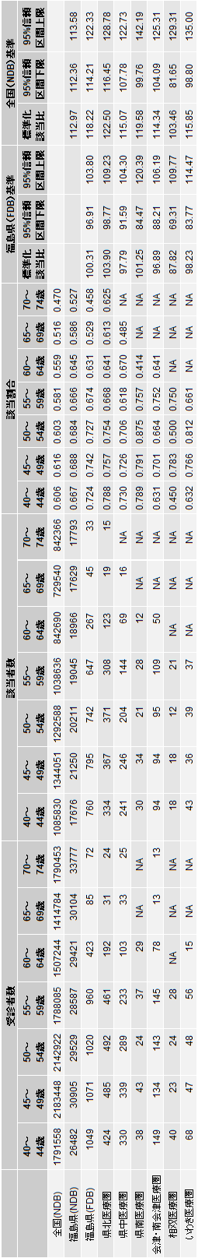

歩く速度が速くない 男性 保険者別 受診者数、該当者数、年齢階級別該当率、標準化該当比（福島県（FDB 2016-2018年度）基準、全国（NDB 2021年度）基準）

国民健康保険 協会けんぽ 地方職員共済組合
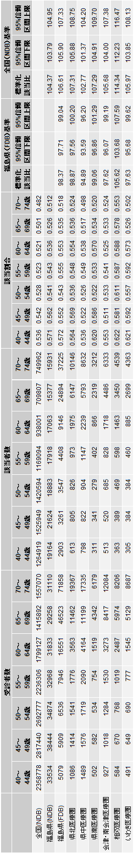
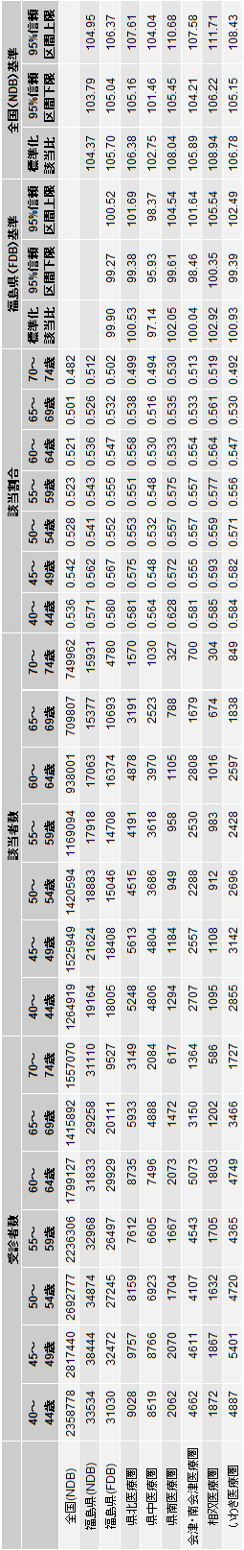
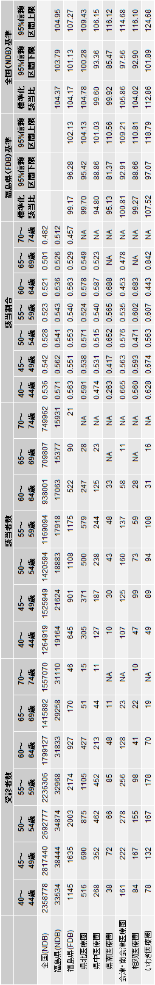

歩く速度が速くない 女性 保険者別 受診者数、該当者数、年齢階級別該当率、標準化該当比（福島県（FDB 2016-2018年度）基準、全国（NDB 2021年度）基準）

国民健康保険 協会けんぽ 地方職員共済組合
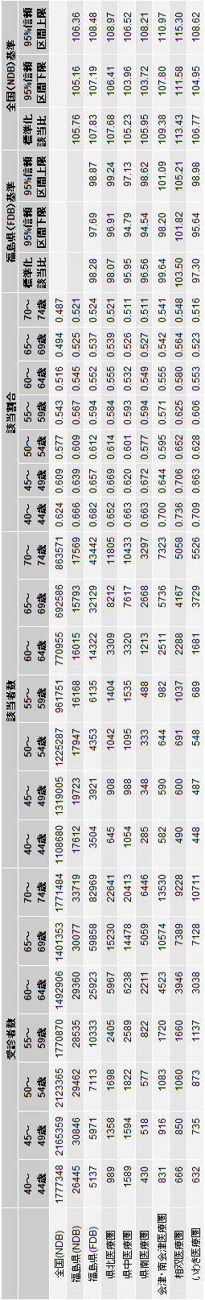
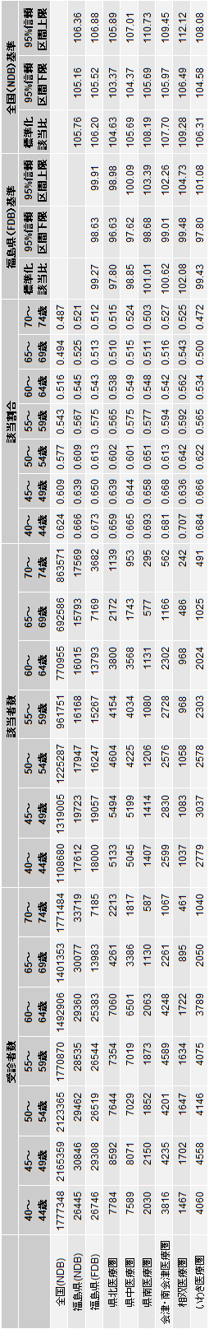
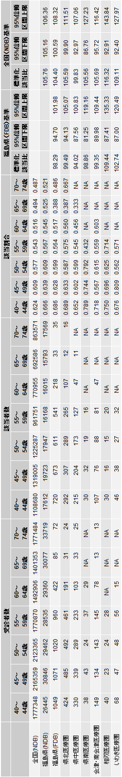

人と比較して食べる速度が速い 男性 保険者別 受診者数、該当者数、年齢階級別該当率、標準化該当比（福島県（FDB 2016-2018年度）基準、全国（NDB 2021年度）基準）

国民健康保険 協会けんぽ 地方職員共済組合
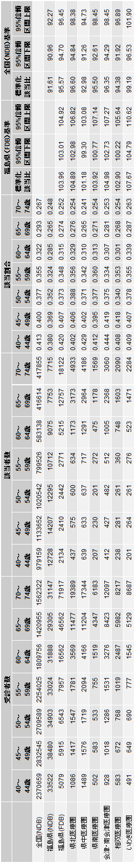
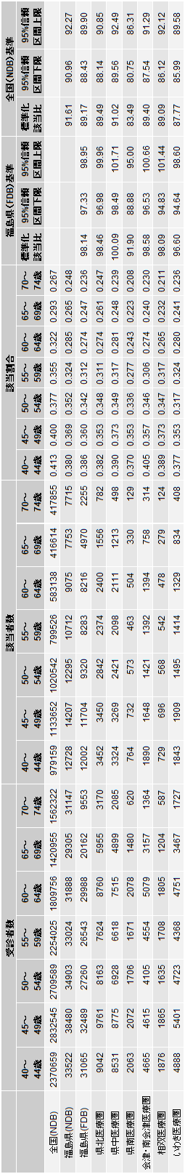
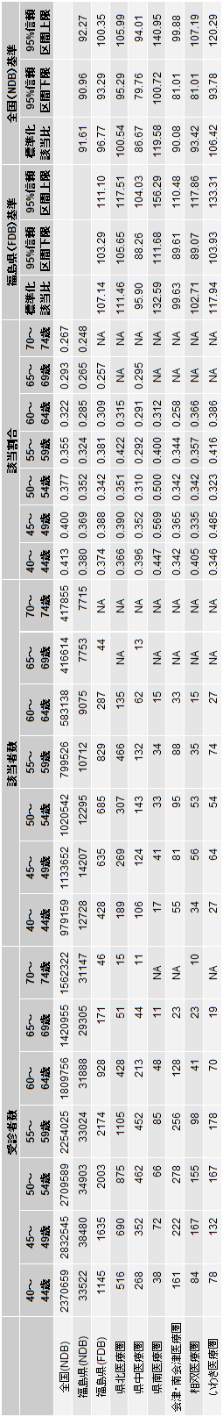

人と比較して食べる速度が速い 女性 保険者別 受診者数、該当者数、年齢階級別該当率、標準化該当比（福島県（FDB 2016-2018年度）基準、全国（NDB 2021年度）基準）

国民健康保険 協会けんぽ 地方職員共済組合
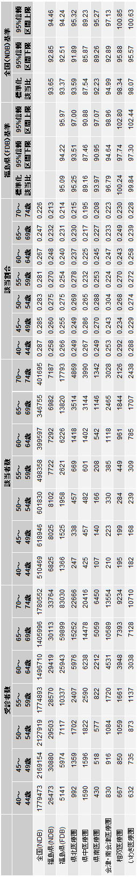
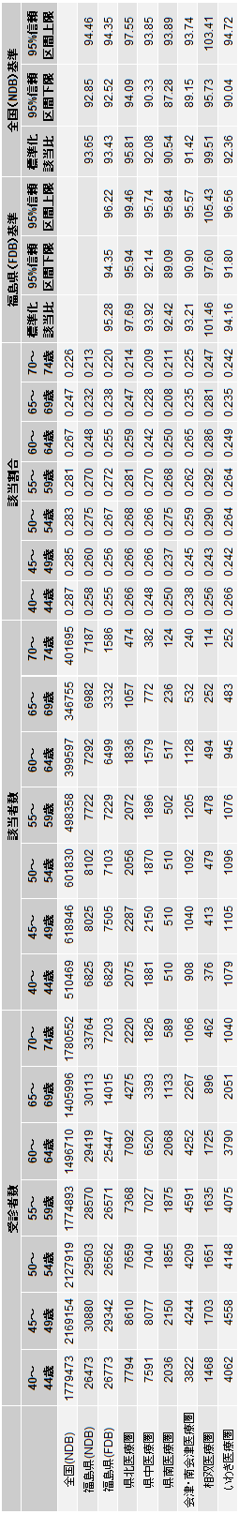
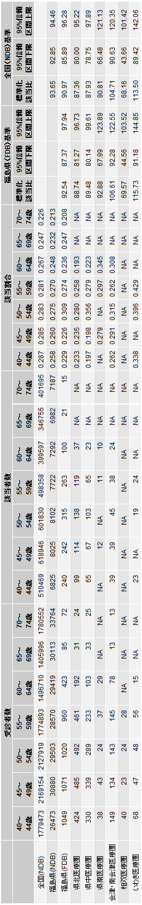

就寝前2時間以内の夕食が週3回以上あり 男性 保険者別 受診者数、該当者数、年齢階級別該当率、標準化該当比（福島県（FDB 2016-2018年度）基準、全国（NDB 2021年度）基準）

国民健康保険 協会けんぽ 地方職員共済組合
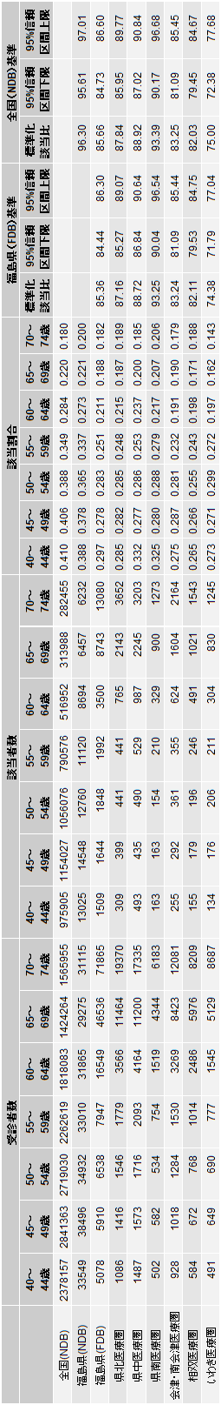
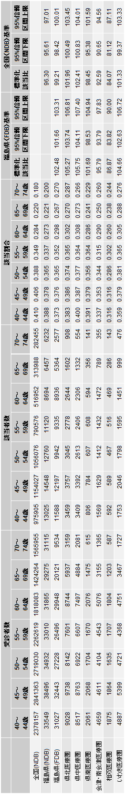
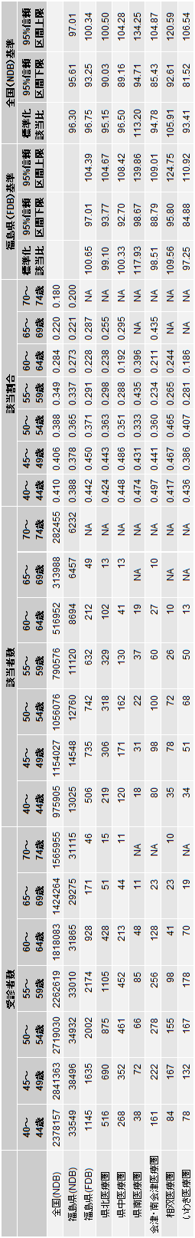

就寝前2時間以内の夕食が週3回以上あり 女性 保険者別 受診者数、該当者数、年齢階級別該当率、標準化該当比（福島県（FDB 2016-2018年度）基準、全国（NDB 2021年度）基準）

国民健康保険 協会けんぽ 地方職員共済組合
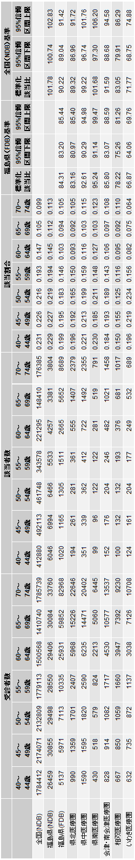
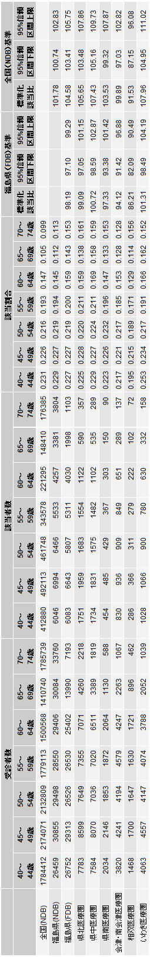
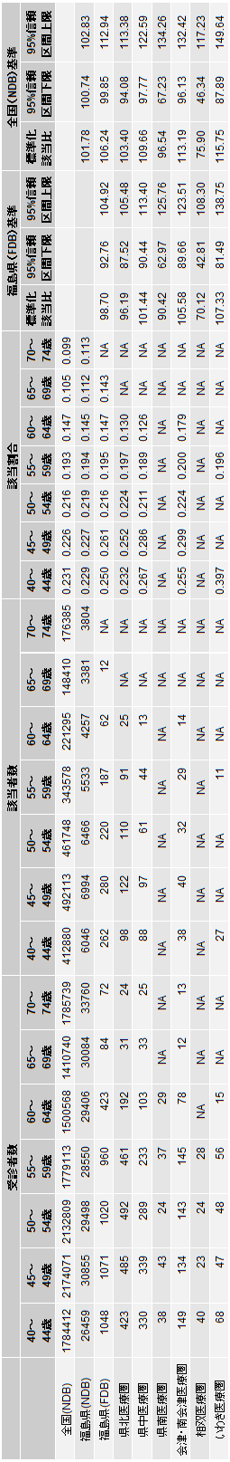

朝食を抜くことが週3回以上あり 男性 保険者別 受診者数、該当者数、年齢階級別該当率、標準化該当比（福島県（FDB 2016-2018年度）基準、全国（NDB 2021年度）基準）

国民健康保険 協会けんぽ 地方職員共済組合
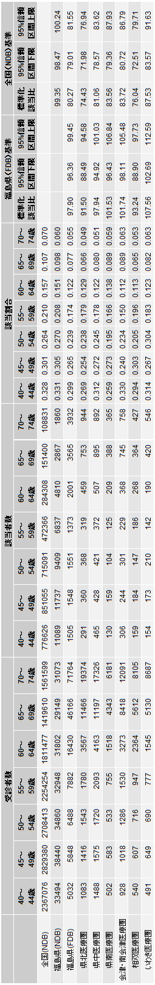
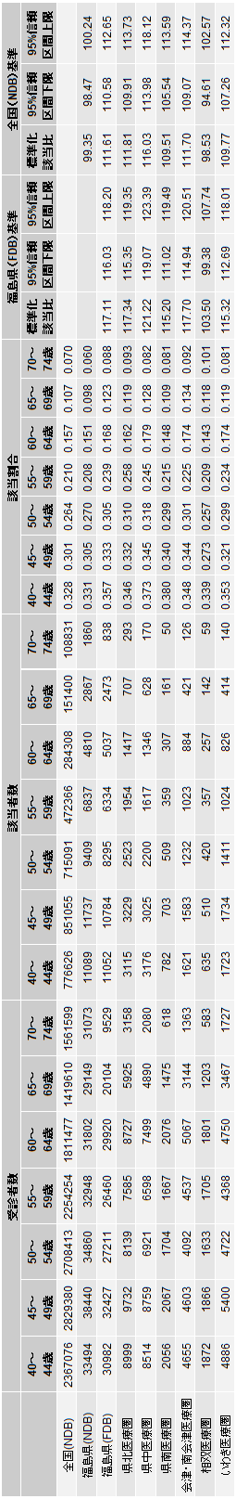
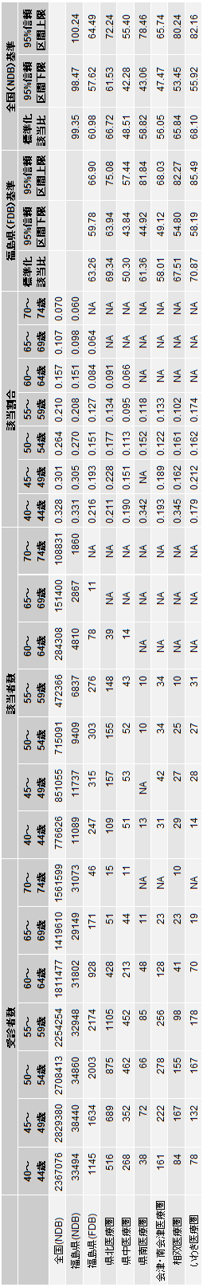

朝食を抜くことが週3回以上あり 女性 保険者別 受診者数、該当者数、年齢階級別該当率、標準化該当比（福島県（FDB 2016-2018年度）基準、全国（NDB 2021年度）基準）

国民健康保険 協会けんぽ 地方職員共済組合
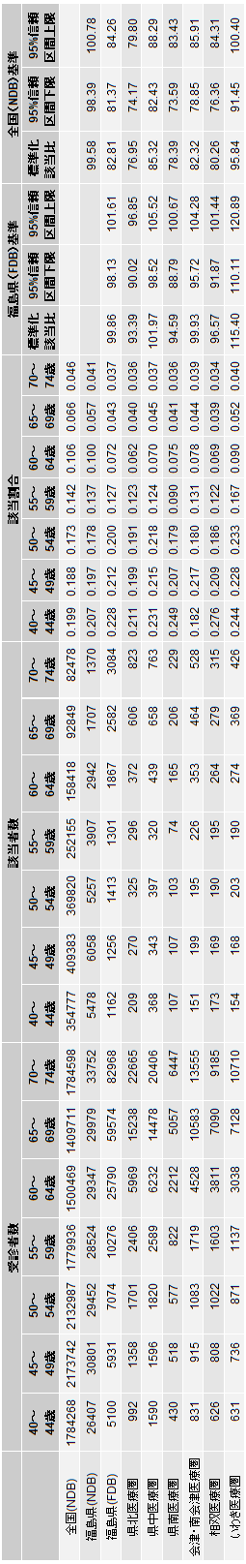
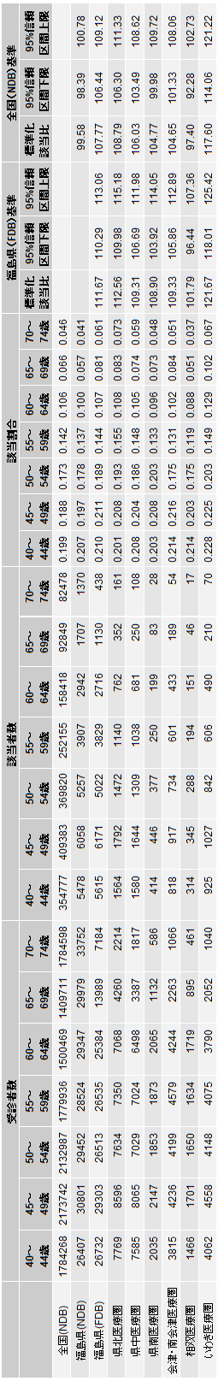
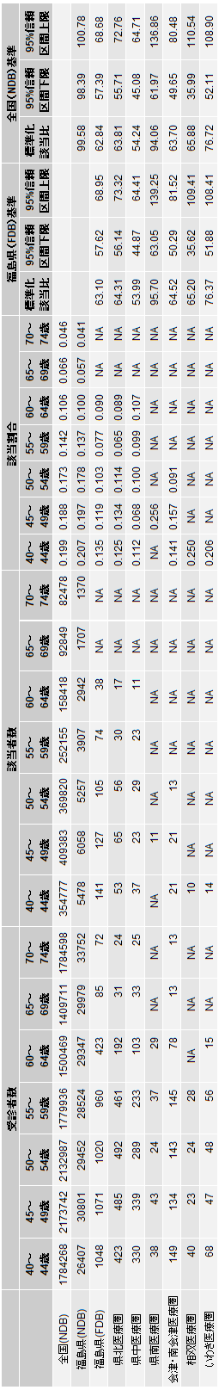

飲酒頻度が毎日 男性 保険者別 受診者数、該当者数、年齢階級別該当率、標準化該当比（福島県（FDB 2016-2018年度）基準、全国（NDB 2021年度）基準）

国民健康保険 協会けんぽ 地方職員共済組合
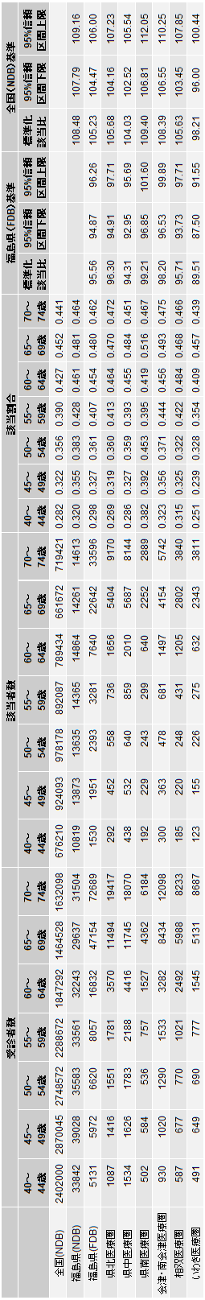
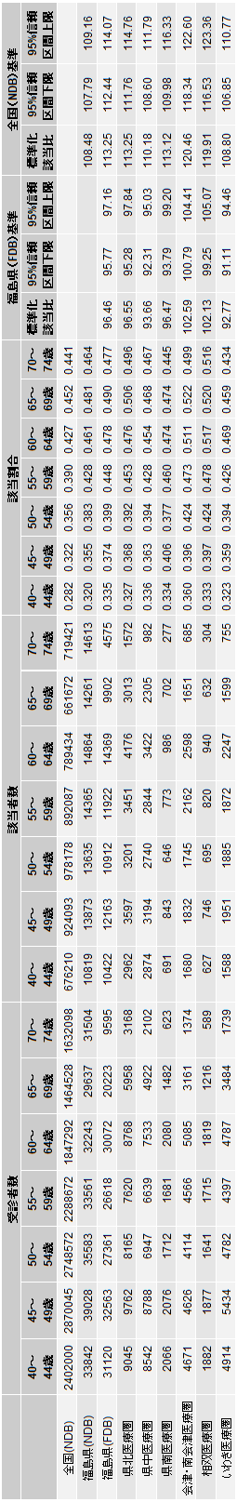
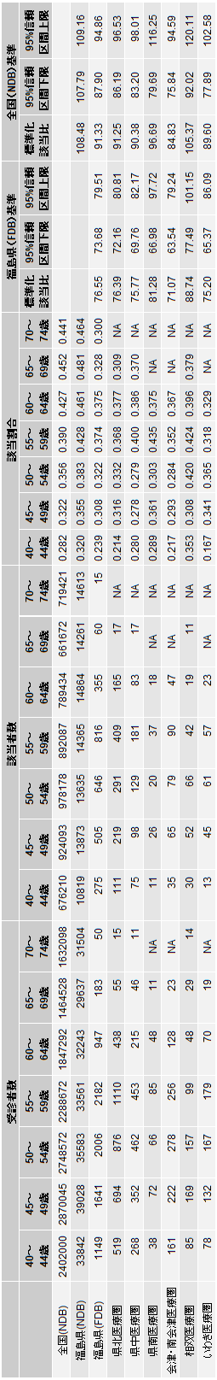

飲酒頻度が毎日 女性 保険者別 受診者数、該当者数、年齢階級別該当率、標準化該当比（福島県（FDB 2016-2018年度）基準、全国（NDB 2021年度）基準）

国民健康保険 協会けんぽ 地方職員共済組合
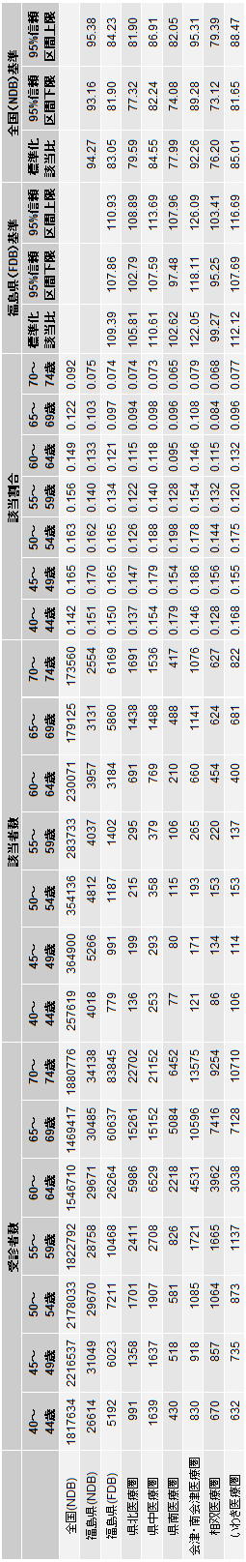
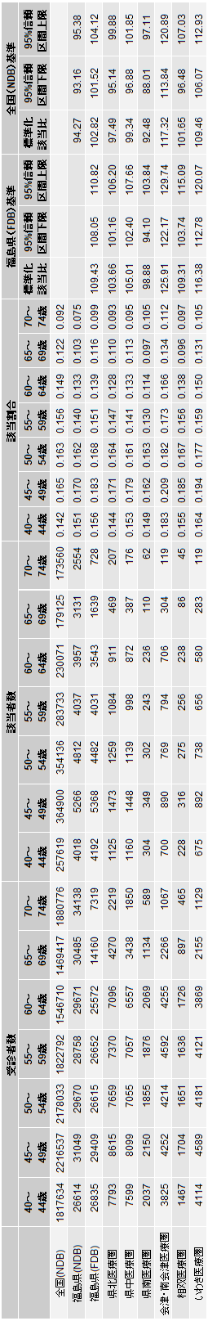
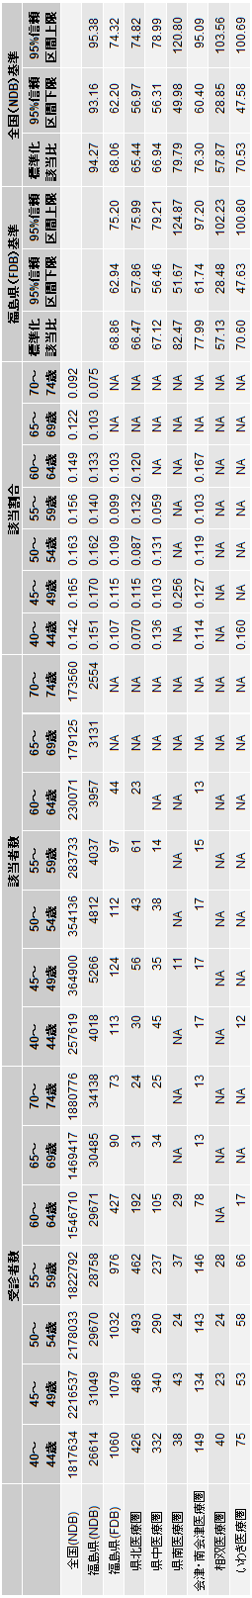

飲酒日の飲酒量が1合以上 男性 保険者別 受診者数、該当者数、年齢階級別該当率、標準化該当比（福島県（FDB 2016-2018年度）基準、全国（NDB 2021年度）基準）

国民健康保険 協会けんぽ 地方職員共済組合
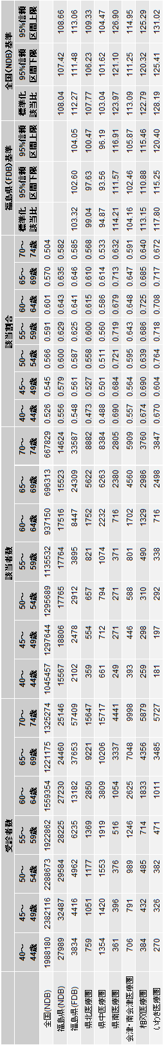
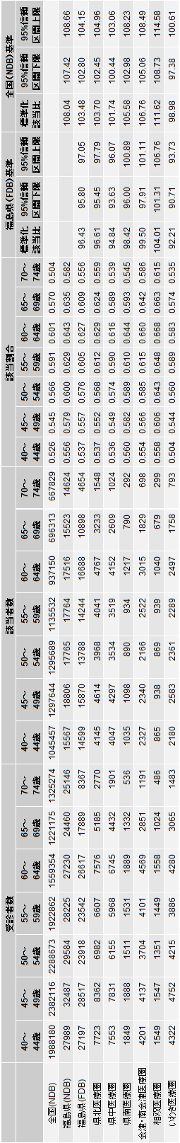
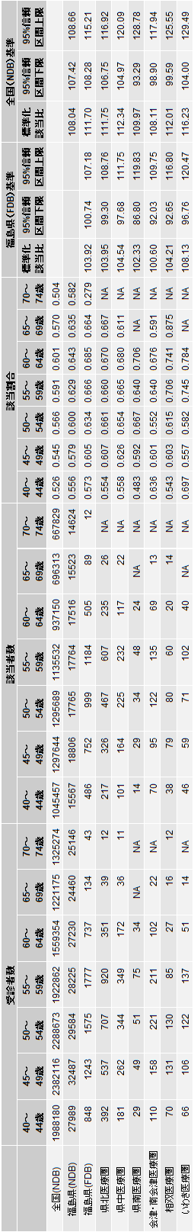

飲酒日の飲酒量が1合以上 女性 保険者別 受診者数、該当者数、年齢階級別該当率、標準化該当比（福島県（FDB 2016-2018年度）基準、全国（NDB 2021年度）基準）

国民健康保険 協会けんぽ 地方職員共済組合
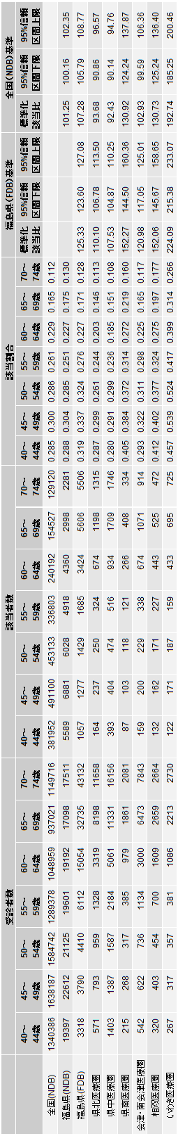
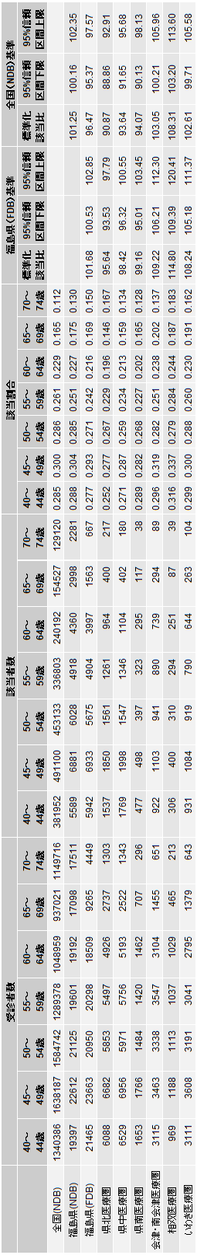
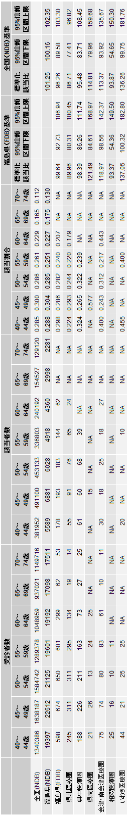

睡眠で休養が十分とれていない 男性 保険者別 受診者数、該当者数、年齢階級別該当率、標準化該当比（福島県（FDB 2016-2018年度）基準、全国（NDB 2021年度）基準）

国民健康保険 協会けんぽ 地方職員共済組合
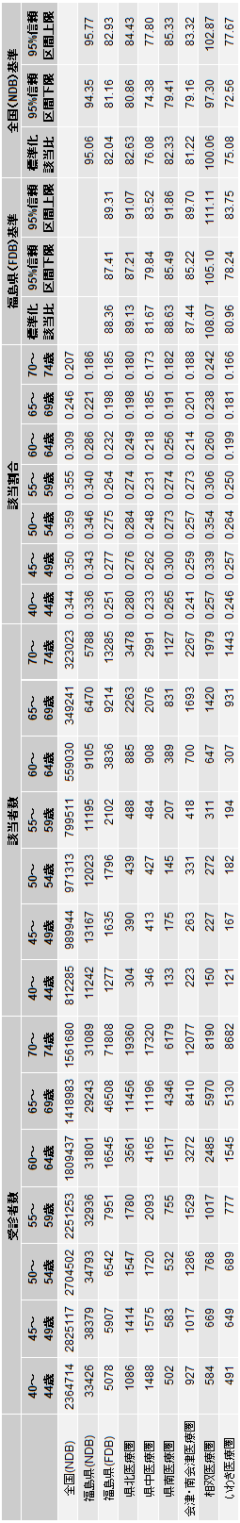
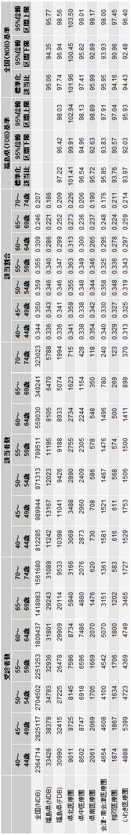
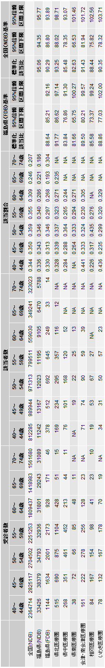

睡眠で休養が十分とれていない 女性 保険者別 受診者数、該当者数、年齢階級別該当率、標準化該当比（福島県（FDB 2016-2018年度）基準、全国（NDB 2021年度）基準）

国民健康保険 協会けんぽ 地方職員共済組合
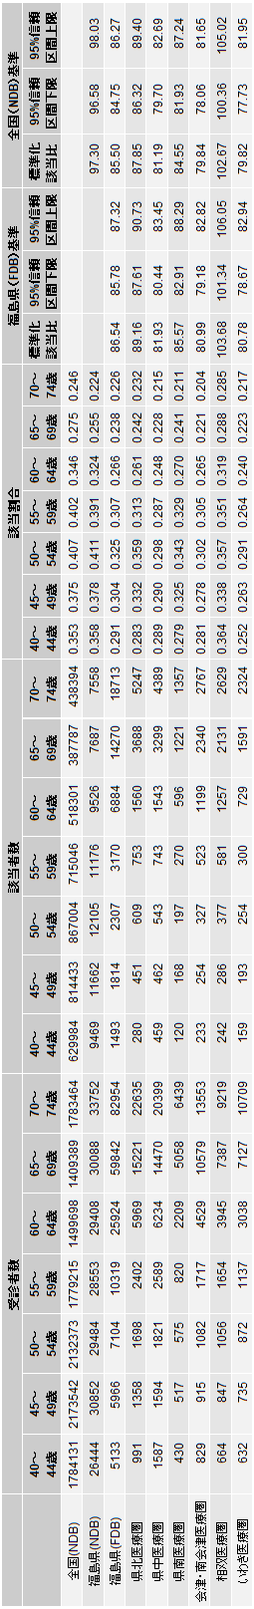
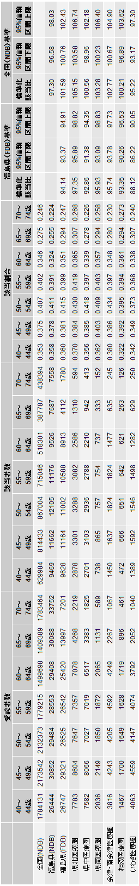
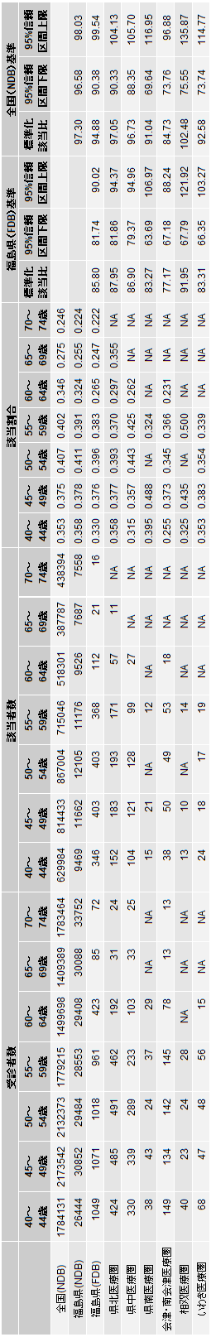

メタボリックシンドローム基準該当者 男性 保険者別 受診者数、該当者数、年齢階級別該当率、標準化該当比（福島県（FDB 2016-2018年度）基準）

国民健康保険 協会けんぽ 地方職員共済組合

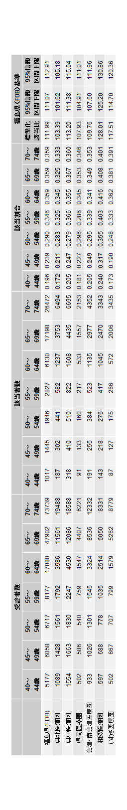
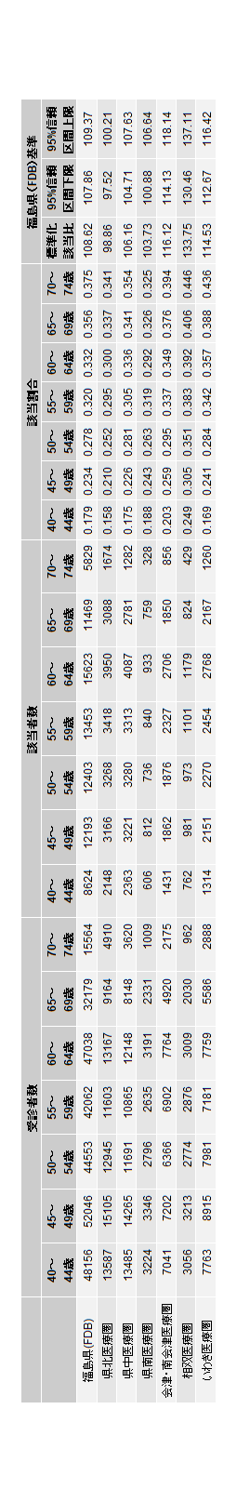
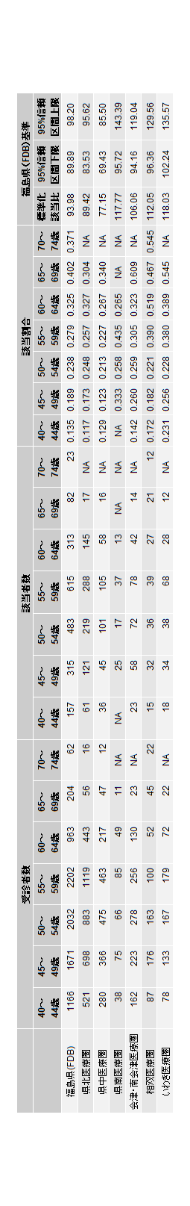

メタボリックシンドローム基準該当者 女性 保険者別 受診者数、該当者数、年齢階級別該当率、標準化該当比（福島県（FDB 2016-2018年度）基準）

国民健康保険 協会けんぽ 地方職員共済組合
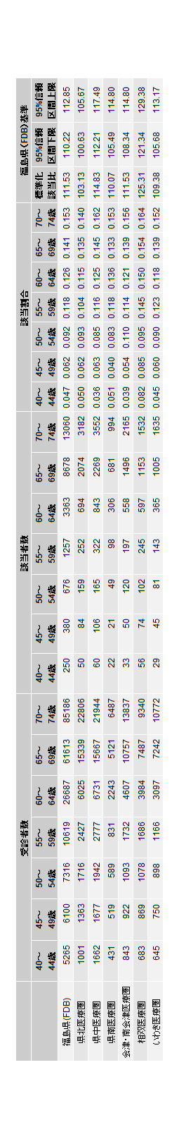
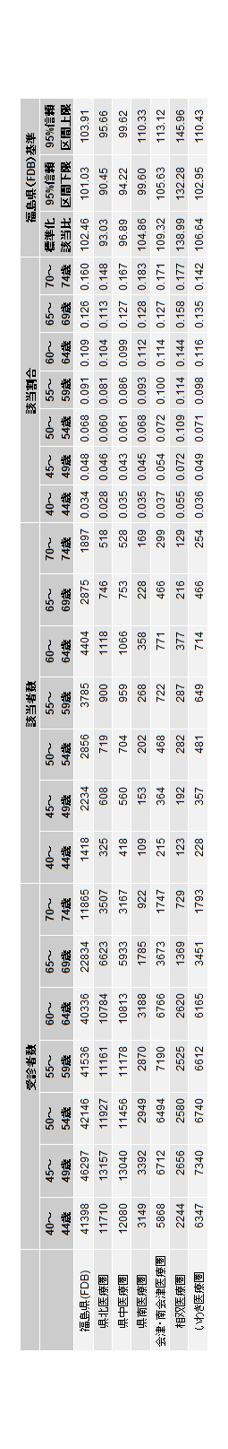
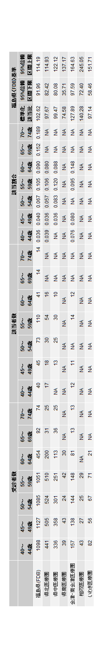

メタボリックシンドローム予備群該当者 男性 保険者別 受診者数、該当者数、年齢階級別該当率、標準化該当比（福島県（FDB 2016-2018年度）基準）

国民健康保険 協会けんぽ 地方職員共済組合
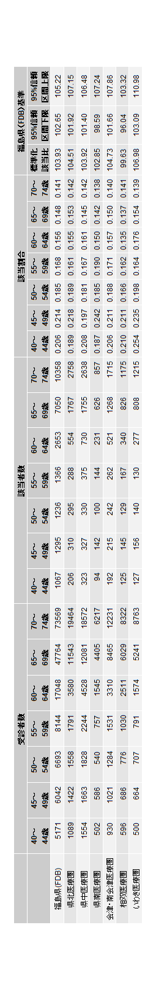
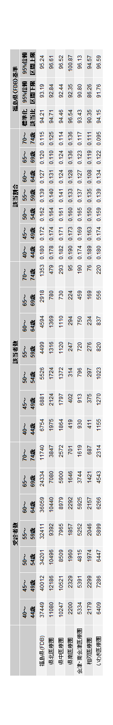
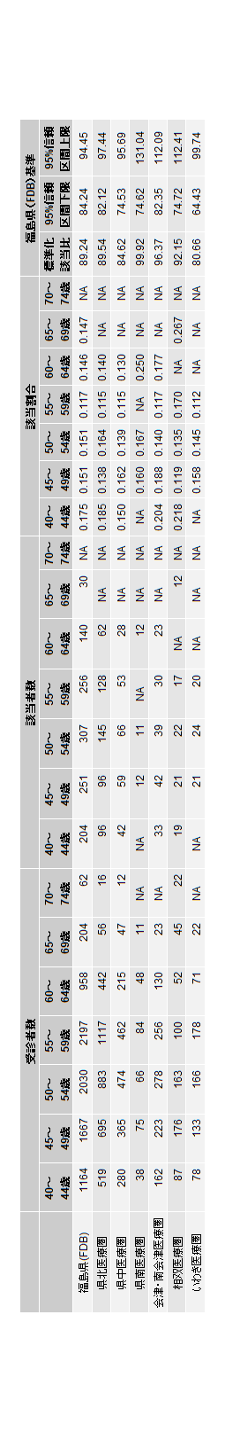

メタボリックシンドローム予備群該当者 女性 保険者別 受診者数、該当者数、年齢階級別該当率、標準化該当比（福島県（FDB 2016-2018年度）基準）

国民健康保険 協会けんぽ 地方職員共済組合
